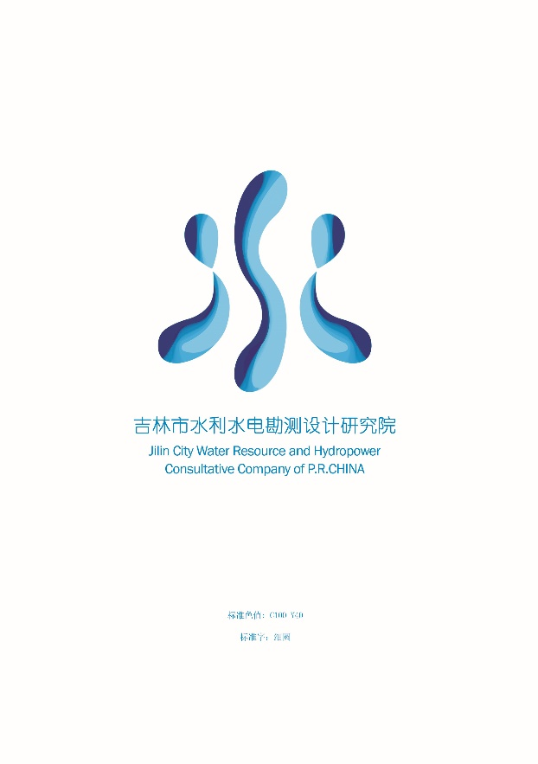设计证书：A122005853
勘察证书：B222005850
资质等级：水利乙级
工程咨询甲级：10820070050

吉林省永吉县四间水库工程

社会稳定风险分析报告

吉林市水利水电勘测设计研究院
二〇二〇年二月

批 准：
核 定：
审 定：
审 查：
项目负责：

目 录
目 录 3
前 言 1
1 概述 3
1.1 工程概况 3
1.2 建设征地区基本概况 5
1.2.1 口前镇概况 5
1.2.2 歪头村概况 5
1.2.3 四间村概况 5
1.2.4 口前林场概况 5
1.3 建设征地移民安置概况 5
1.4 环境影响概况 7
2 编制依据 9
2.1 法律法规及政策文件 9
2.2 工程相关资料 9
2.3 其他基础资料 10
3 风险调查 11
3.1 调查的范围、内容、过程和方法 11
3.1.1 调查范围 11
3.1.2 调查内容 11
3.1.3 调查过程 12
3.1.4 调查方法 12
3.2 项目利益相关者及其意见和诉求 15
3.2.1 利益相关者识别 15
3.2.2 利益相关者的意见和诉求 19
3.3 项目建设对项目区社会经济发展的影响 19
3.3.1 对政治发展的影响 19
3.3.2 对经济发展的影响 20
3.3.3 对社会发展的影响 20
3.3.4 对文化发展的影响 20
3.4 项目区社会矛盾与化解 21
3.5 工程项目的合法性、合理性、可行性和可控性 22
3.5.1 项目合法性分析 22
3.5.2 项目合理性分析 24
3.5.3 项目可行性分析 27
3.5.4 项目可控性分析 29
3.6 拟建项目公众参与情况 30
3.6.1 项目前期公众参与 30
3.6.2 征地移民实物指标调查 30
3.6.3 移民安置规划公众参与 31
3.6.4 环境影响分析公众参与 32
4 风险识别 33
5 风险估计及风险初始等级判别 35
5.1 单因素风险估计 35
5.2 项目整体初始预警风险等级评判 36
6 项目社会稳定风险防范和化解措施 39
7 风险预期等级评估 42
8 风险分析结论 44
附文1 46
附文2 48
附文3 50
附文4 53
附文5 54
附文6 55
附文7 57
附文8 59
附表1. 永吉县四间水库工程社会稳定风险分析风险调查问卷（群众） 60
附表2. 永吉县四间水库工程社会稳定风险分析单位意见表 62

前 言
2012年5月28日，吉林省发展改革委员会《关于永吉县四间水库项目建议书的批复》（吉发改审批〔2012〕250号），主要批复如下：该项目已列入《全国中型水库建设规划》，原则同意你县所报项目建议书。永吉县人民政府以永政函 (2018)109号文对永吉县城防洪规划进行批复。明确了四间水库工程项目前期工作推进和工程实施计划。
2018年11月，受永吉县水利局的委托，吉林市水利水电勘测设计研究院承担了该项目的建设征地与移民安置规划大纲及报告的编制工作。
2018年12月11日，吉林省人民政府下达了《吉林省人民政府关于禁止在吉林省永吉县四间水库工程建设征占地范围内新增建设项目和迁入人口的通告》（吉政明电〔2018〕21号），吉林市院会同永吉县人民政府有关部门组成联合调查组，2019年1月至5月，联合调查组对建设征地范围内的实物进行了全面调查。
2019年6月至7月，永吉县人民政府组织对调查的实物指标进行了3榜公示，调查成果确认无误。2019年8月8日，由永吉县人民政府以永政函〔2019〕114号《永吉县人民政府关于确认吉林省永吉县四间水库工程可行性研究阶段建设征地范围内实物调查成果的函》对实物指标进行了确认。
本项目区与永吉县大富石场采矿权重叠，建设区与此采矿权重叠面积 17km²。建设单位与采矿权人签署协议，双方协定，矿权人同意拟建工程建设，重叠部分不做压覆处理。
2019年7月，吉林市院根据确认的实物指标，拟定了移民安置方案，并征求永吉县人民政府的意见，形成了《移民安置规划大纲》，2019年10月10日，永吉县人民政府《永吉县人民政府关于确认吉林省永吉县四间水库工程可行性研究阶段建设征地移民安置规划方案的函》对移民安置规划的主要指标进行了确认。
受永吉县水利局的委托，吉林市水利水电勘测设计研究院承担吉林省永吉县四间水库工程可行性研究阶段社会稳定风险分析工作，依据国家发展改革委《重大固定资产投资项目社会稳定风险评估暂行办法》（发改投资〔2012〕2492号）文件，为从源头上预防和有效化解吉林省永吉县四间水库工程建设过程中可能出现的不稳定因素，切实维护移民群众的合法权益，促进工程建设的顺利实施，确保当地的社会稳定，2020年2月，吉林市水利水电勘测设计研究院开始编制《吉林省永吉县四间水库工程社会稳定风险分析报告》。吉林市水利水电勘测设计研究院通过实地调查和分析研究，对吉林省永吉县四间水库工程可能引发的社会稳定风险进行分析和评价，并提出防范和化解风险的方案措施，最终编制完成报告。
在开展社会稳定风险分析评估工作过程中得到了永吉县委、县政府及相关部门等单位领导和工作人员的大力支持，在此表示衷心的感谢！

1 概述

1.1 工程概况
四间水库坝址位于吉林省永吉县口前镇东南7.7km处，行政区隶属口前镇。水库坐落于松花江水系温德河支流四间河上，坝址地理坐标：东经126°32′20″，北纬43°36′47″。
四间水库总库容为1561.0×10⁴m³，正常库容为930×10⁴m³，其中死库容为108.3×10⁴m³，兴利库容为821.7×10⁴m³。校核洪水位为295.99m，设计洪水位为293.98m，正常蓄水位为291.7m，死水位为281.0m。四间水库由大坝、溢洪道、输水洞等永久性建筑物组成。大坝为粘土心墙坝，设计坝顶高程为297.70m，坝长661m，坝顶宽6.0m。大坝上游边坡坡比为1:2.75，采用250mm厚干砌毛石护坡，下游边坡坡比为1:2.5，采用300mm厚碎石护坡。输水洞布置在大坝左岸，位于大坝轴线桩号0+405m，进口设取水塔，取水塔后接2.0×2.0m方洞，方洞尾端接分水闸。溢洪道布置于大坝桩号0+000处，溢洪道采用闸门控制的泄流型式，设3孔，每孔净宽6m，堰顶高程为289.5m。溢洪道由进口段、控制段、陡坡段、消力池、海漫和尾水渠段组成。
四间水库工程特性详见表1-1。
表1-1 四间水库工程特性表
序号 | 名称 | 单位 | 数量 | 备注
一 | 水文
1 | 流域面积
 | 全流域面积 | km² | 94.7
 | 坝址以上流域面积 | km² | 65.1
2 | 利用水文系列年限 | 年 | 37
3 | 多年平均年径流量 | 10⁴m³ | 1953
4 | 代表性流量
 | 多年平均流量 | m³/s | 0.619
 | 设计洪峰流量(P=2%) | m³/s | 378
 | 校核洪峰流量(P=0.1%) | m³/s | 1316
5 | 施工导流标准及流量（P=20%） | m³/s
6 | 泥沙
 | 多年平均输沙总量 | t | 8463
二 | 水库水位
1 | 校核洪水位 | m | 295.99
2 | 设计洪水位 | m | 293.98
3 | 正常蓄水位 | m | 291.70
4 | 汛限水位 | m | 291.70
5 | 死水位 | m | 281.00
6 | 总库容 | 万m³ | 1561.00
7 | 设计库容 | 万m³ | 1224.00
8 | 死库容 | 万m³ | 108.30
9 | 兴利库容 | 10⁴m³ | 821.70
10 | 调节性能 |  |  | 多年调节
11 | 年供水量 | 10⁴m³ | 510
14 | 设计供水引用流量 | m³/s | 0.16
15 | 供水保证率 | ％ | 95.5
三 | 淹没损失及工程永久占地
1 | 淹没耕地 | 亩 | 1557.77
2 | 淹没林地 | 亩 | 220.94
3 | 迁移人口 | 人 | 198
4 | 拆迁房屋 | m² | 5720
5 | 拆迁仓房 | m² | 3629.28
四 | 主要建筑物
1 | 挡水建筑物
 | 型式 |  |  | 粘土心墙坝
 | 地基特性 |  |  | 砂砾石
 | 最大坝高 | m | 24.5
 | 坝顶高程 | m | 297.70
 | 坝顶长度 | m | 661
2 | 泄水建筑物
 | 型式 |  |  | 溢洪道
 | 地基特性 |  |  | 全风化花岗岩
 | 堰顶高程 | m | 298.50
 | 溢流段长度 | m
 | 闸孔尺寸 | m | 5.9×6.0
 | 孔数 | 孔 | 3
 | 消能方式 |  |  | 底流消能
 | 设计泄洪流量 | m³/s | 82
 | 校核泄洪流量 | m³/s | 300
3 | 输水建筑物
 | 输水流量 | m³/s | 0.98
 | 进水口底槛高程 | m | 272.00
 | 型式
 | 断面尺寸 | m² | 2×2
 | 长度 | m

1.2 建设征地区基本概况
永吉县位于吉林市的中西部，隶属于吉林省吉林地区，东与吉林市旺起镇交界，南与桦甸市、磐石市相邻，西与长春市双阳区隔河相望，距长春市约100km，北与吉林市区交界，距吉林市区17km，县域面积2625km²，包括2个开发区、7个镇、2个乡，县域总人口为39.25万人。本工程水库淹没影响及枢纽工程占地涉及口前镇歪头村和四间村2个村8个社，淹没影响口前林场1个国有林场。

1.2.1 口前镇概况
口前镇位于永吉县中东部。辖区总面积349平方公里，总户数48745户、139777人，辖8个社区、15个行政村，95个自然屯。2018年农村经济总收入37227.87万元，净收入4026.24万元，农民人均纯收入13640元。

1.2.2 歪头村概况
歪头村总户数1080户、3180人，二调数据显示耕地总面积18160亩，人均耕地面积5.7亩，农民年人均纯收入11000元。
本工程水库淹没影响及枢纽工程占地涉及歪头村4个社，搬（扩）迁人口40户117人，永久征收耕地843.52亩，占总耕地面积的4.64%。

1.2.3 四间村概况
四间村总户数700户、2300人，二调数据显示耕地总面积6923亩，人均耕地面积3.0亩，农民年人均纯收入10000元。
本工程水库淹没影响及枢纽工程占地涉及四间村4个社，搬（扩）迁人口25户81人，永久征收耕地576.20亩，占总耕地面积的8.32%。

1.2.4 口前林场概况
口前林场为永吉县国有林场，隶属永吉县林业局管理，为国有企业性质林场。共有职工47人，其中，在职在岗职工44人，离退休职工3人。
口前林场经营总面积9.26万亩，其中林业用地9.26万亩，有林地面积8.07万亩，森林总蓄积量62.53万立方米。林地面积按起源划分，天然林6.35万亩，人工林1.79万亩；按功能划分，商品林9.26万亩，无公益林。
本工程水库淹没影响及枢纽工程占用口前林场林地57.49亩，占总林地面积的0.06%。

1.3 建设征地移民安置概况
工程建设征地总面积3507.26亩，其中水库淹没影响总面积2160.24亩（耕地1419.72亩，林地159.69亩，住宅用地84.21亩，交通运输用地41.55亩，水域及水利设施用地82.06亩，其他用地373.01亩）；主体枢纽工程占地总面积1347.02亩（永久占地365.68亩，临时占地981.34亩），其中耕地652.46亩，园地99.94亩，林地407.36亩，住宅用地4.74亩，交通运输用地25.14亩，水域及水利设施用地35.02亩，其他用地122.36亩。
1、淹没影响搬迁人口
本工程淹没影响60户186人，其中四间村25户81人，歪头村32户96人，其他户籍3户9人。
2、扩迁人口
歪头村1社位于库周右岸，共有人口55户152人，耕地810亩。通过实地调查，歪头村1社有房户39户，115人，其中，淹没线以下34户103人（其中本社居民32户96人，非本社居民2户7人），淹没线以上5户12人（其中本社居民4户9人，非本社居民1户3人）。
根据库周公路方案比选结果，库周公路修建在左岸，水库建成后歪头村1社所在的库周右岸将无路可通，形成孤地，歪头村1社剩余居民无法出行，也无法从事农业生产。若不对淹没线以上5户12人进行扩迁，在满足剩余居民生产生活的情况下，需要重新通路、通水、通电以及架设通讯线路，需新建村村通四级公路1.5km，新增占地18亩，其中大部分为林地。通过技术、经济以及移民搬迁困难程度比较，结合淹没线以上剩余居民意愿，经永吉县人民政府同意并确认，本次把淹没线以上有房户列为扩迁人口，扩迁人口5户12人。
3、移民搬迁安置人口
移民搬迁安置人口包括水库淹没影响搬迁人口和扩迁人口两部分。基准年搬迁安置人口共计65户198人。规划水平年搬迁安置人口65户198人。

表1-2 搬迁安置人口计算表
序号 | 村社 | 淹没人口  （人） | 扩迁人口  （人） | 搬迁安置人口  （人）
 |  | 基准年 | 基准年 | 水平年
1 | 四间村 | 81 |  | 81
1.1 | 3社 | 32 |  | 32
1.2 | 4社
1.3 | 13社 | 43 |  | 43
1.4 | 14社 | 6 |  | 6
2 | 歪头村 | 96 | 9 | 105
2.1 | 1社 | 96 | 9 | 105
2.2 | 2社
2.3 | 4社
2.4 | 15社
3 | 其他户籍 | 9 | 3 | 12
4 | 合计 | 186 | 12 | 198

1.4 环境影响概况
主体枢纽工程占地总面积1347.02亩（永久占地365.68亩，临时占地981.34亩），其中耕地652.46亩，园地99.94亩，林地407.36亩，住宅用地4.74亩，交通运输用地25.14亩，水域及水利设施用地35.02亩，其他用地122.36亩。水库淹没影响总面积2160.24亩，其中耕地1419.72亩，林地159.69亩，住宅用地84.21亩，交通运输用地41.55亩，水域及水利设施用地82.06亩，其他用地373.01亩。
施工区域中地表植被构成了自然环境现状的主体要素，由于施工活动的进行，这些植被将会受到破坏进而失去原有的生产力和生态功能。工程施工使区域的植被受到破坏，但不至于导致该区域的植物物种灭绝，而仅仅使某些物种的种群数量减少。在施工期间，由于施工的进行，将会直接破坏一部分陆生植物。施工区及邻近区域的植被为次生植被，包括林地、灌丛、草甸和农田，受施工影响的植物均为该区域广泛分布的种类，工程施工对区域植物资源不会产生明显的影响。
本项目施工期库底清理、道路施工、土石方开挖及弃渣临时堆放等活动造成对陆生动物生境的占用和破坏；施工人员及施工机械设备的噪声会对陆生动物取食、活动等造成影响。施工期该区域的陆生脊椎动物的种类和数量将出现暂时的波动。由于施工区域没有发现野生动物特有的繁殖地、越冬地、觅食地或栖息地，几乎全部陆生脊椎动物都能在评价区及附近区域寻觅到相似的替代生境。施工期结束后，随各种恢复和保护措施的落实，临时征地区域的植被恢复，野生动物的活动范围可得到一定的改善，施工结束后，它们仍可以回到原来的领域。因此施工期对陆生脊椎动物的影响只是暂时的，施工结束影响即逐渐消失。
水库工程的运行不会对库区植物区系组成和生物量造成严重影响，本工程是以城市供水为主，运行期库周水质保护同时也有利于库区周围植被及植物区系的恢复。工程施工期和工程运行永久占地对野生动物的影响程度及范围均较小，不会对野生动物的种群及数量产生较大影响。水库蓄水后水面面积增加、鱼类等食 物资源丰富，对各种水鸟活动觅食具有正面影响。工程输水建筑物均位于地下， 避免了工程运行对野生动物的阻隔影响。
施工过程将对水体水质产生一定程度的污染，使施工期间喜洁净水体种类的藻类的密度和数量下降，但蓝藻、绿藻等种类和数量将有所增加。施工活动导致 库周水土流失增加，将影响水质，特别是将导致枯水季节评价河段水体浑浊度增 大，影响水生底栖无脊椎动物的正常生存。工程施工期，特别是大坝的修建，对 河岸植物会造成破坏，由于评价区域内的水生植物均为常见种类，在评价区域内 分布广泛，因此不会导致水生植物的灭绝。在大坝施工期，河水通过导流孔下泄，由于进水口水流速度相对较小会有部分鱼类进入导流隧洞，鱼类随河水下泄，加上水流撞击消能，对鱼类产生一定程度的不利影响。
水库建成后，水位提高，流速变缓，水中泥沙含量减少，透明度增大，表层水温升高，有利于浮游植物光合作用，促进其生长繁殖，浮游植物数量和生物量 都将显著增加。拟建项目水库蓄水后，评价区内底栖无脊椎动物底栖动物（节肢 动物中的虾类、摇蚊幼虫以及环节动物中的水蚯蚓）区系组成、种群特征不会发 生较大变化。水坝建成后，由于水坝的阻隔，原来相对连续的河溪生态系统将被 片断化，河流连通性将恶化，水体的水文条件将发生较大的变化。新建大坝会对 四间河的连通性造成影响，但由于流域内鱼类资源并不丰富，不会对现有鱼 类的生物多样性造成较大影响，蓄水运行后可能导致喜中上层水域生活的鲤、鲫 等鱼类生物量增加。

2 编制依据

2.1 法律法规及政策文件
（1）《中华人民共和国突发事件应对法》（国家主席令〔2007〕第69号）；
（2）《大中型水利水电工程建设征地补偿和移民安置条例》（国务院令第471 号，第679号修改）；
（3）《国家发展改革委重大固定资产投资项目社会稳定风险评估暂行办法》（发改投资〔2012〕2492号）；
（4）《国家发展改革委办公厅关于印发重大固定资产投资项目社会稳定风险分析篇章和评估报告编制大纲（试行）的通知》（发改办投资〔2013〕428号）；
（5）《关于切实加强风险防范严格环境影响评价管理的通知》（环发〔2012〕98号）；
（6）《关于积极预防和妥善处置群体性事件的工作意见》（中办发〔2004〕5号）；
（7）《建设项目环境保护管理条例》（2017年7月16日修订） ；
（8）《中华人民共和国国民经济和社会发展第十三个五年规划纲要》（2016年3 月）；
（9）《吉林省国民经济和社会发展第十三个五年规划纲要》（2016年3月14 日）；
（10）《吉林省突发公共事件总体应急预案》（2006年1月）；
（11）其他相关法律法规。

2.2 工程相关资料
- 吉林省人民政府明传发电（吉政明电〔2018〕21号）《吉林省人民政府关于禁止在吉林省永吉县四间水库建设征地范围内新增建设项目和迁入人口的通 告》2018 年 12 月11日；
- 《关于吉林省永吉县四间水库工程压覆矿产资源的意见》（吉自然资压字〔2019〕38号）；
- 《永吉县人民政府关于确认吉林省永吉县四间水库工程可行性研究阶段建设征地移民安置规划方案的函》；
- 《关于永吉县城市防洪及四间水库工程占用林地及林地性质情况说明的复函》（永林便字〔2019〕44号）；
- 项目单位委托合同；

2.3 其他基础资料
（1）《永吉县四间水库可行性研究报告》；
（2）《永吉县四间水库环境影响报告书》；
（3）《永吉县四间水库建设征地移民安置规划报告》；
（4）永吉县政府及各职能部门建立社会稳定风险评估机制的文件；
（5）其他相关基础资料。

3 风险调查

3.1 调查的范围、内容、过程和方法

3.1.1 调查范围
根据《国家发展改革委办公厅关于印发重大固定资产投资项目社会稳定风险分析篇章和评估报告编制大纲（试行）意见的通知》（发改办投资〔2013〕428号）的规定，社会稳定风险分析工作开展风险调查的范围为“凡项目涉及到利益相关者切身利益、容易引发社会稳定风险的因素，都应纳入调查范围，应当涵盖拟建项目建设和运行可能产生负面影响的范围。”结合本工程实际情况，调查范围为水库淹没影响征地区、工程占地区、移民安置区以及施工影响区等。
吉林省永吉县四间水库工程社会稳定风险分析工作组对项目所在地永吉县进行了调查，调查对象包括：库区和枢纽建设区地方政府干部、普通群众等。

3.1.2 调查内容
调查根据吉林省永吉县四间水库工程的建设内容、目标以及库区和安置区的社会经济情况，围绕拟建项目建设实施的合法性、合理性、可行性和可控性以及项目建设实施的潜在风险和措施建议等方面，结合建设方案，综合运用实地观察、文献法、访谈法、问卷调查法、核对表法和专家调查法等，深入开展风险调查。调查内容包括：
1）吉林省永吉县四间水库工程的合法性。包括与国家和吉林省吉林市地区当地经济发展规划、行业规划、产业政策、行业准入标准的符合性，与土地利用总体规划、区域规划、专业规划以及控制性详细规划的符合性，相关前置审批文件的取得及其合法合规性等。
2）吉林省永吉县四间水库工程所在地周边的自然环境现状和社会环境状况，以及项目实施可能对当地经济社会的影响，包括：可能对行业发展和区域经济的影响，对当地总体发展规划、经济发展、关联行业发展、就业机会的影响等；吉林省永吉县四间水库工程占用地方资源（土地、能源、水资源、交通、污染物排放指标、自然和生态环境等）带来的影响，拟建项目的建设和运行活动对项目所在地文化、生活方式、民族习惯、宗教信仰、社会习俗等非物质性因素的影响，能否被当地的社会环境、人文条件所接纳等。本次调查利益相关者包括受拟建项目建设和运行影响的群众、法人和其他社会组织等。在了解群众意见过程中，项目组注意对象的广泛性和代表性，以了解群众真实情况、表达真实意见，意见和诉求包括对项目规划、环境影响评级、土地房屋征收补偿、移民安置等公示、公众参与的情况及意见反馈情况等。对于听取的意见和诉求，调研组通过分析群众、利益相关者的主要特征、背景和同质性等，鉴别出主要的利益相关者。
3）吉林省永吉县四间水库工程所在地政府及其他有关部门、对项目建设的态度、意见以及建议。了解项目所在地政府及其他有关部门，在规划选址、土地房屋征收补偿、移民安置、污染排放等方面对项目的支持态度等，项目所在地存在的社会历史矛盾和社会背景等。
4）媒体对拟建项目建设实施的态度。收集大众媒体对吉林省永吉县四间水库工程的意见、诉求和舆论导向等。
5）同类项目曾引发的社会稳定风险。调查同类项目曾经引发的社会稳定风险，同类项目的后评价报告，风险的原因、后果和处置措施等。

3.1.3 调查方法
主要采取文献法、座谈法、访谈法及现场调查法、核对表法、专家调查法和案例参照法等。
本次风险调查于2020年1月启动，通过参阅项目区社会经济资料及本项目设计资料，分析项目区社会环境特点及本项目的工程概况与工程特性；通过与地方政府、村委会干部及移民代表的座谈，了解各方的主要意见和诉求；通过与地方政府代表、村委会代表及移民代表的深入访谈，深入调查本项目建设可能存在的社会稳定风险，剖析各方的意见和诉求，为明确本项目社会风险因素及制定社会稳定风险的防范和化解措施提供参考；通过现场调查法直观的感受项目区社会、经济和环境状况，从“旁观者”的角度了解项目区各利益相关者对项目的意见和看法。

3.1.4 调查过程
2020年2月，由项目业主、永吉县水利局、吉林市水利水电勘测设计研究院等共同组成了吉林省永吉县四间水库工程社会稳定风险分析工作组，对本项目的社会稳定风险因素进行了预识别，并就预识别的成果进行专家咨询，并最终形成了本项目社会稳定风险因素的预识别成果表，详见表3-1。

表3-1 社会稳定风险因素预识别表
类型 | 序号 | 风险因素 | 评价指标
政策规划和审批程序 | 1 | 立项、审批程序 | 项目立项、审批的合法合规性
 | 2 | 产业政策、发展规划 | 项目与产业政策、总体规划、专项规划之间的关系等
 | 3 | 规划选址 | 项目与地区发展规划的符合性、与地块性质的符合性
 | 4 | 立项过程中公众参与 | 规划、环评审批过程中的公示及诉求、负面反馈意见等
土地房屋征收征用补偿 | 5 | 土地房屋征收征用范围 | 项目建设用地是否符合因地制宜、节约利用土地资源的总体要求，土地房屋征收征用范围与工程用地需求之间、与当地土地利用规划的关系等
 | 6 | 土地房屋征收征用补偿资金 | 资金来源、数量、落实情况
 | 7 | 被征地农民就业及生活 | 农民社会保障方案和可落实情况，技能培训和就业计划等
 | 8 | 土地房屋征收征用补偿标准 | 补偿与政策的关系、与市场价格之间的关系、与近期类似地块补偿标准之间的关系
 | 9 | 土地房屋征收  补偿程序和方案 | 是否按照国家和当地法规规定的程序开展土地房屋征收补偿工作；补偿方案是否征求公众意见等
技术经济 | 10 | 工程方案 | 此风险因素一般将伴随工程安全、环境影响方面的风险因素同时发生，可依具体项目展开分析（如，易燃易爆项目应考虑安全距离内外可能造成破坏影响；在技术方案中执行的安全、环保标准低，与群众的接受能力不一致；等等）
 | 11 | 文明施工、组织管理 | 文明施工措施的落实，与相邻项目建设时序的衔接，实施过程与敏感时点（如两会、高考等）的关系，施工周期安排是否干扰周边居民生产生活等
 | 12 | 资金筹措和保障 | 资金筹措方案的可行性，资金保障措施是否充分
生态环境影响 | 13 | 大气污染物排放 | 厂界内、沿线、物料运输过程中各污染物排放与环保排放标准限值之间的关系，与人体生理指标的关系，与人群感受之间关系等，包括施工期、运行期两个阶段
 | 14 | 水体污染物排放
 | 15 | 噪声和振动影响
 | 16 | 土壤污染 | 重金属及有毒有害有机化合物的富集和迁移等
 | 17 | 环境风险 | 包括水、气、声、固废、震动、辐射、病原微生物等环境风险
项目管理 | 18 | 项目“五制”建设 | 法人负责制、资本金制、招投标制、监理制和合同管理制等
 | 19 | 项目单位六项管理制度 | 审批或核准管理、设计管理、概预算管理、施工管理、合同管理、劳务管理等
 | 20 | 文明施工和质量安全管理 | 违反文明施工和质量安全管理的相关规定，造成环境污染，停水、停电、停气，影响交通等突发情况和质量安全事故等
宏观经济社会环境 | 21 | 社会稳定风险管理体系 | 项目单位和当地政府是否就项目进行充分沟通，是否对社会稳定风险有充分认识并做到各司其职，是否建立社会稳定风险管理责任制和联动机制，是否制定相应的应急处置预案等
 | 22 | 就业影响 | 项目建设、运行对周边居民总体就业率影响和特定人群就业率影响等
 | 23 | 居民收入影响 | 项目建设、运行引起当地居民收入水平变化量和变化率，以及收入不均匀程度变化等
 | 24 | 流动人口管理 | 施工期流动人口变化、运行期流动人口变化管理的影响等
安全卫生职业健康社会治安 | 25 | 安全、卫生与职业健康 | 土方车和其他运输车辆的管理，施工和运行存在的危险、有害因素及安全管理制度，卫生与职业健康管理，应急处置机制等
 | 26 | 火灾、洪涝灾害 | 项目实施导致火灾、洪涝等灾害发生的概率，是否有防火预案、防洪除涝预案和水土保持方案等
 | 27 | 社会治安和公共安全 | 施工队伍规模、管理模式，运行期项目使用人分析（使用人来源、数量、流动性、文化素质、年龄分布等）
媒体影响 | 28 | 媒体舆论导向及其影响 | 是否获得媒体支持，是否协调安排有权威力、公信力的媒体公示项目建设信息、进行正面引导，是否受到媒体的关注及舆论导向性的信息。
2020年2月，社会稳定风险分析工作组及其他调查人员根据风险因素预识别表，向地方政府及其职能机构（公安局、自然资源局、财政局、交通局、农业局、住建局、林业局、环保局、人社局、发改局、水利局水库移民服务中心），群众代表，以及有关单位发放了调查问卷，征询关于吉林省永吉县四间水库工程社会稳定风险分析的意见。项目利益相关者从各自部门、各自专业、各自利益的角度出发，对本项目建设可能存在的社会稳定风险提出了看法，并对如何防范、规避风险提出了相关的意见和建议。社会稳定风险调查分析工作组共收回单位意见表10份，群众问卷调查表20份。
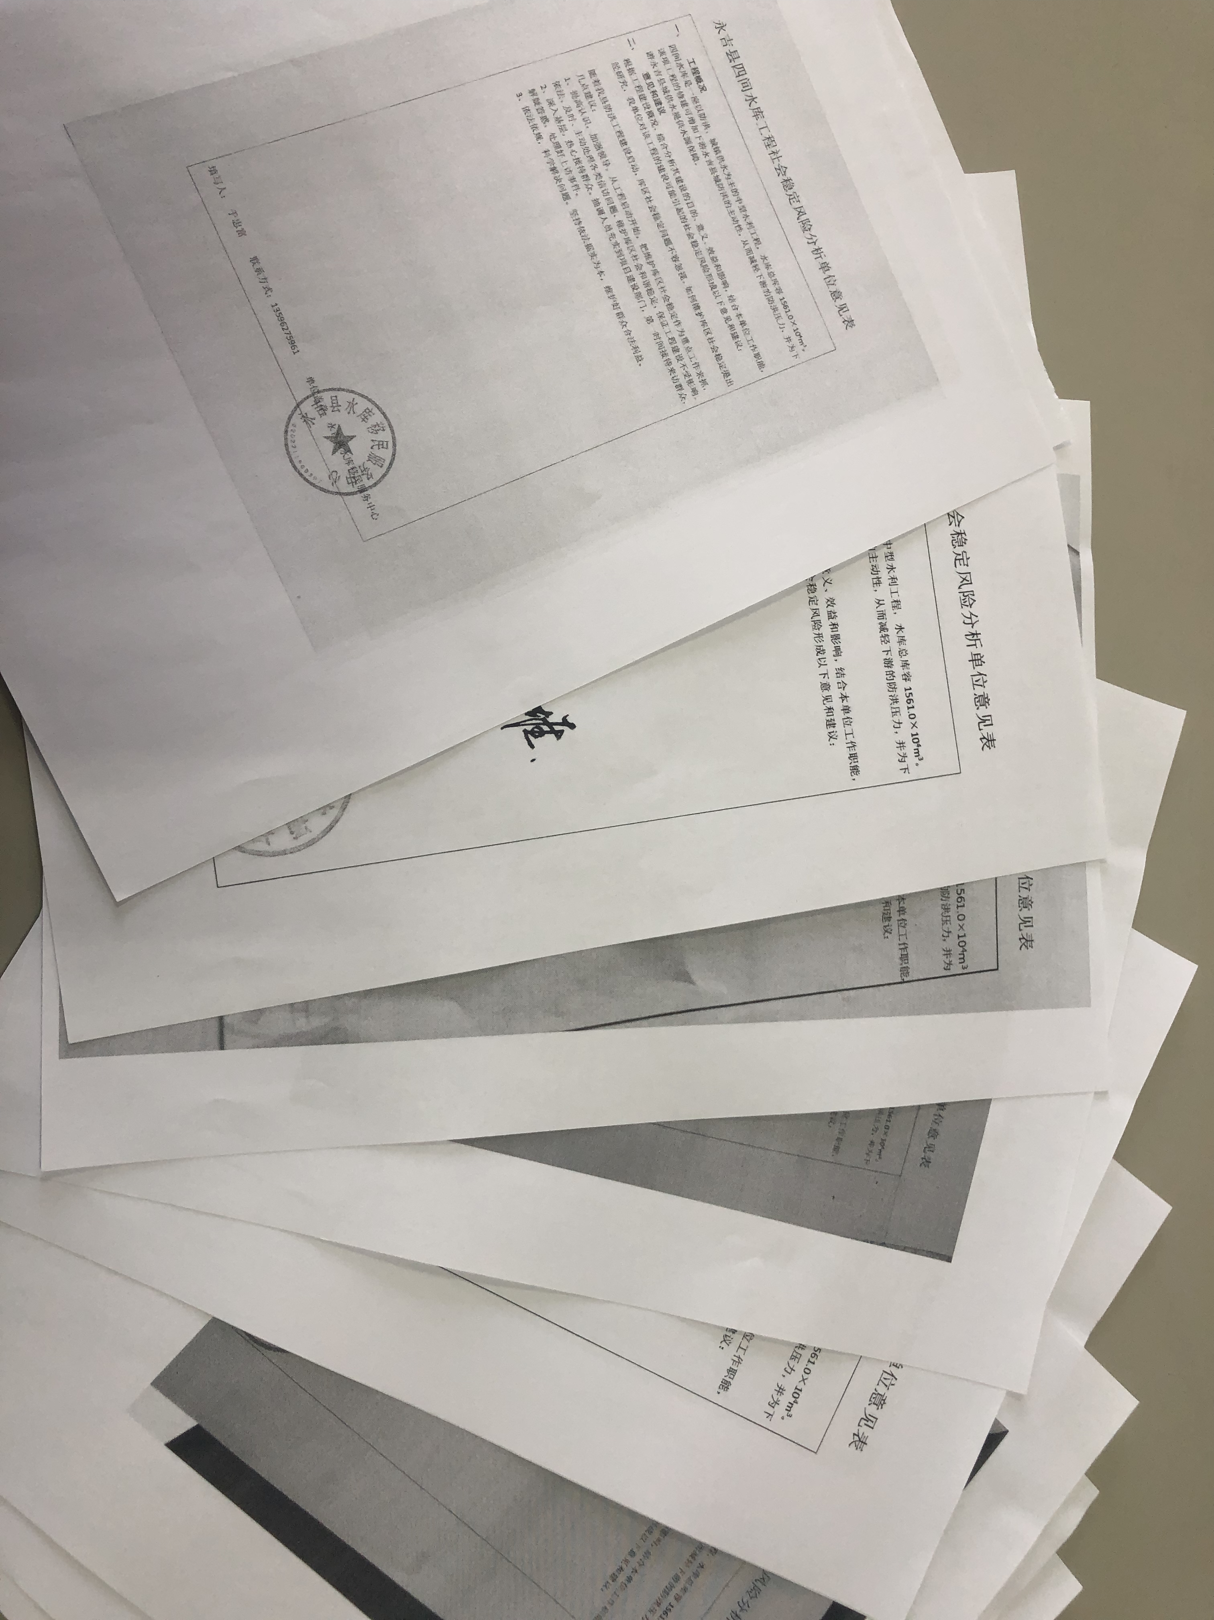
图3-1 各政府机构出具的风险分析意见
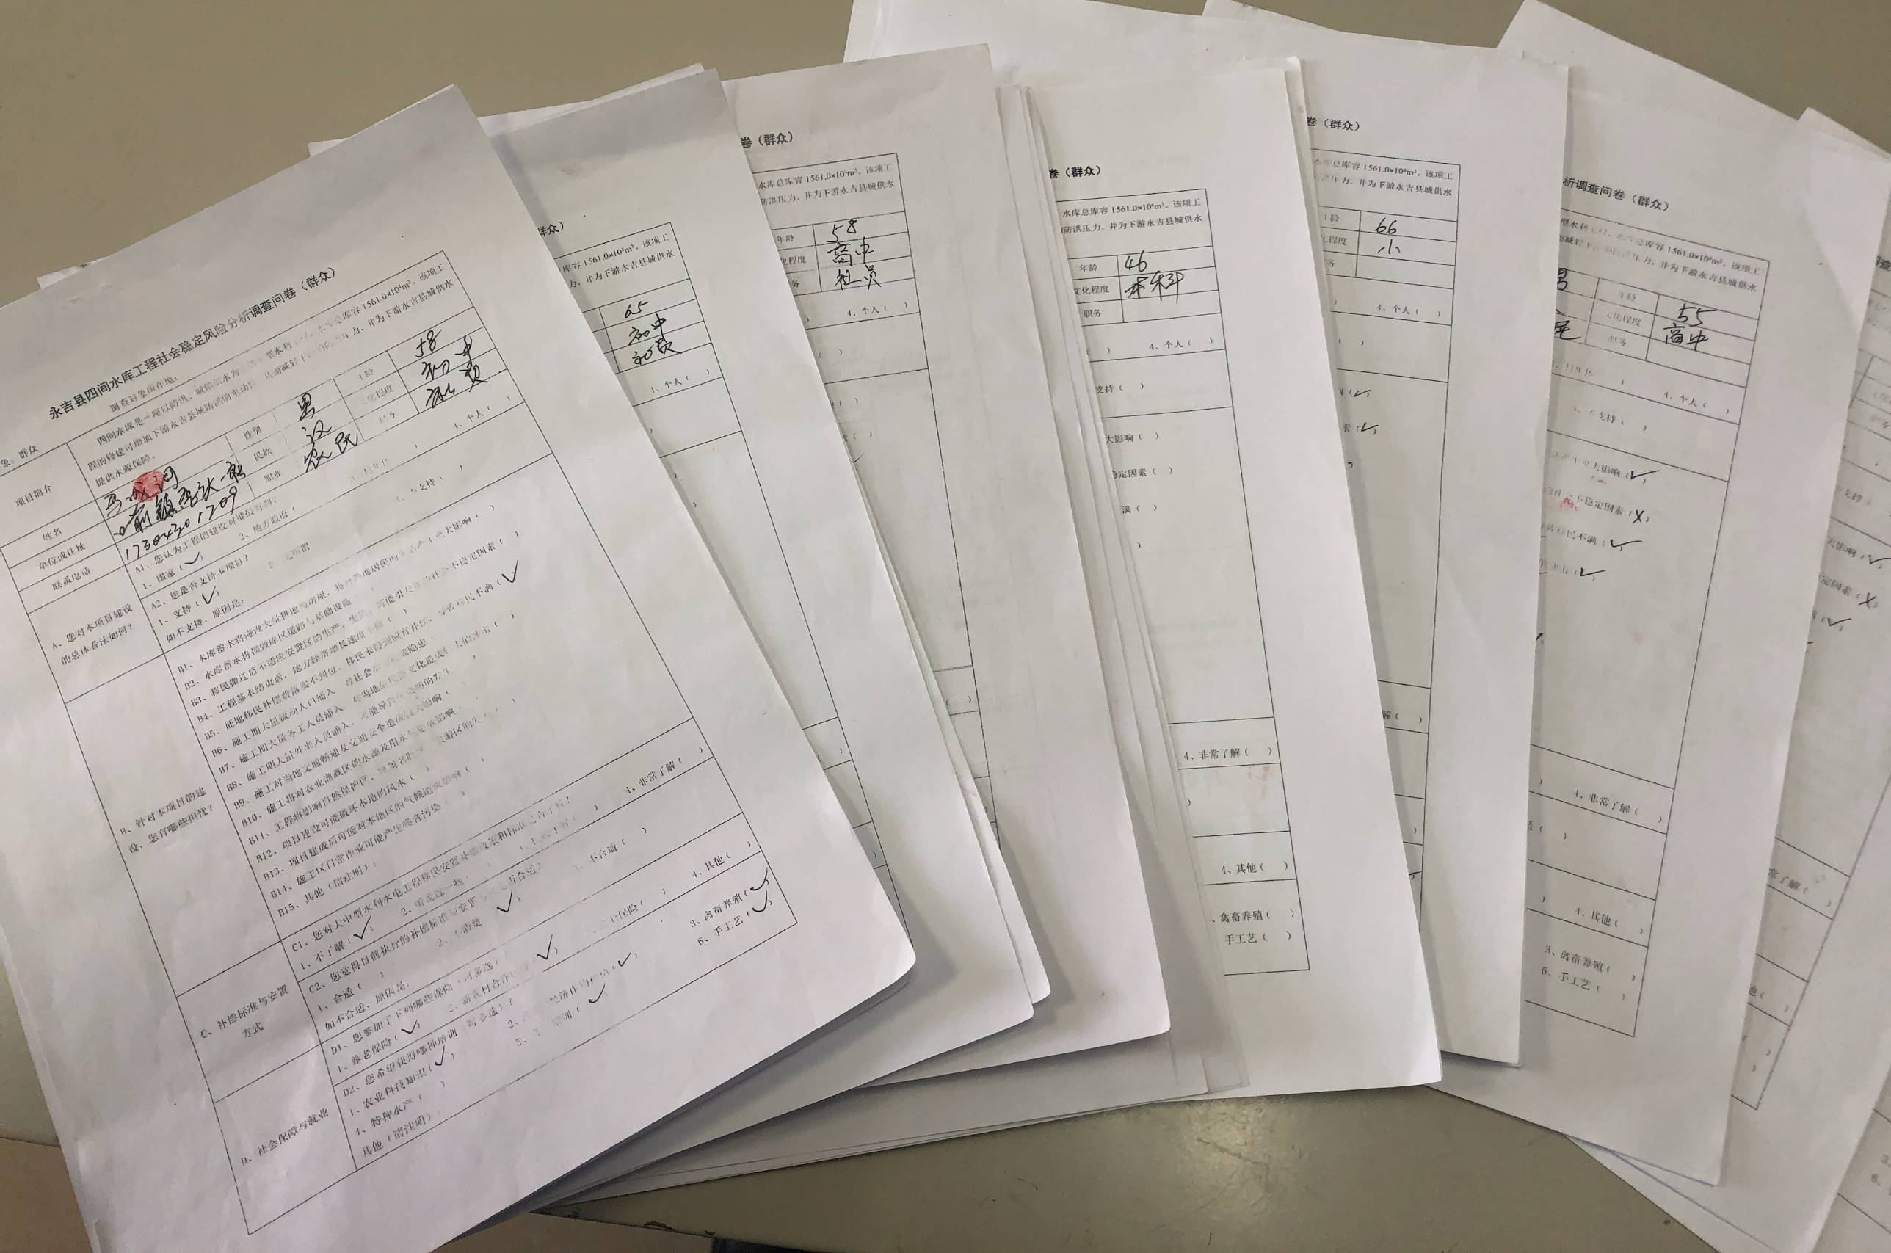
图3-2 回收的群众调查问卷

3.2 项目利益相关者及其意见和诉求

3.2.1 利益相关者识别
a）项目业主
项目业主对项目目标实现起主导作用，是工程项目的责任主体，对项目从建设到生产经营实行全面负责，并承担投资风险。工程项目业主应当依法认真履行自己的职责。作为建设单位，业主需要负责建设项目的筹划、筹资、设计、建设实施，建设筹划阶段项目业主需要充分考虑环境风险和移民问题，环境问题、工程区周边社会治安，以及移民的前期安置和后期生产生活可能给项目带来的风险。作为管理单位，项目业主对项目进行全面管理，明确任务和内容，有严格的工作深度和精度要求，严格遵守并实施项目管理的相关制度，包括项目法人责任制、招投标制、工程监理制、合同管理制等明确职责。
b）移民
移民是受到项目直接影响的群体，是本项目建设的主要利益相关者。移民受到的主要影响主要是：①土地资源遭受损失：移民除了直接的经济损失以外，生产方式发生改变，使得大部分以农为生的移民需要重新掌握生存技能；这部分移民主要关注土地补偿标准，希望得到公平合理的补偿，也希望得到一些培训，能够尽快适应无地生活；②房屋淹没：需要搬迁安置，不管是就近后靠安置还是自助散迁，移民都受到一定程度的生活影响，这部分移民比较关注安置地点、补偿标准是否符合其预期，能实现其生产、生活水平的恢复和发展。
根据《移民安置规划设计大纲》，所有移民均在本县范围内得到合理安置，搬迁安置方式主要为集中后靠安置、自主散迁。本村内后靠优点是社会关系、生产方式和生活方式保持得相对完好，移民较容易接受；移民有土地保障，风险小，有利于社会和谐稳定。自主散迁（往永吉县、吉林市方向）安置的优点是生活、居住环境改善，教育、医疗水平提高。市内各企事业单位提供了大量的就业岗位，收入水平能够明显提高。
根据对项目区关于吉林省永吉县四间水库工程社会稳定风险分析的调研问卷显示，100%的被调查者支持项目建设，85%的被调查者表示对征地移民补偿费落实不到位，未得到应有补偿，导致移民不满表示担忧，65%的被调查者表示水库蓄水将淹没大量耕地与房屋，将对当地居民的生活产生影响表示担忧，45%的被调查者对项目建成后可能对本地区的气候造成影响表示担忧，60%的被调查者对项目施工期大量外来人员涌入，可能导致传染病的发生表示担忧，100%被调查者认为可以拿到补偿，而且可以享受到一些优惠政策，乐意成为移民，100%被调查者认为项目建设对移民的发展提供了很好的机遇，对以后的生活改善充满信心，100%被调查者同意政府会加大对安置点的建设力度，搬迁之后子女上学，家人就医条件会变好。
对于移民来说，项目建设使得他们的生存面临诸多不确定因素，但基于项目可能带来的诸如土地补偿、居住条件的改善、就业机会的增多等机遇，大部分被调查者对吉林省永吉县四间水库工程的建设持支持态度，并表示在确保农民利益的基础上，希望项目早日开工。移民的态度对于项目能否顺利实施具有重要意义，项目业主和当地政府应充分考虑移民的意愿和诉求。
c）地方政府
本项目涉及政府机关及有关单位：永吉县政府、永吉县公安局、永吉县自然资源局、永吉县财政局、永吉县交通局、永吉县农业局、永吉县住建局、永吉县林业局、永吉县环保局、永吉县人社局、永吉县发改局及永吉县水利局水库移民服务中心。
吉林省永吉县四间水库工程的建设能够有效的促进项目地区经济发展，工程建成后项目地区成为直接受益区。同时，工程建设充分利用市场机制，采用先进技术、设备及管理方式和来自各地的专家、学者及建设者的思维方式、工作手段和效率，对当地干部、群众的思想观念有着强烈的冲击，进而形成开放的、市场经济的、主动创新的观念，推动政府管理手段的更新和民营经济的发展。
在移民安置这一关键社会事项中，地方政府各部门的职责是不同的。其中水库移民服务中心是非常重要的部门。同时，地方政府的其他部门如公安局、自然资源局、财政局、交通局、农业局、住建局、林业局、环保局、人社局、发改局也在项目建设过程中起不同程度的配合作用，也会因移民安置工作而投入较多精力。项目建设给工程涉及区各级地方政府带来移民安置、社会治安和环境问题，但不管从短期还是长远来看，项目的实施能够拉动当地二三产业发展，提供更多的就业机会，项目建成后水源工程能够直接惠及项目地区，能够为项目区带来极大的社会效益与经济效益，促进当地经济社会的发展，所以虽然移民安置问题存在难度，对工程涉及区各级地方政府提出考验，但工程涉及区各级地方政府对项目建设大力支持，并积极配合各项工作的开展，能够有效降低项目的社会风险。
d）非移民
本项目建设给当地居民带来了各种就业机会，如运输、餐饮、蔬菜水果的种植、家禽家畜的养殖、菜肉粮油的加工与销售、娱乐、直接务工等。项目建设开始后，施工单位入驻大量人员，蔬菜、肉类主要是从当地购买，将会促进当地经济的发展。
项目筹建期间，施工单位、管理部门和建设大军入驻项目涉及地区，将极大的促进当地二三产业发展，并给当地居民提供就业机会。就工程建设直接带来的就业机会而言，工程建设的确需要很多劳动力，但在现状建设条件下，对纯粹体力劳动力需要很少，即使需要也是由建设承包商来负责招募，一些承包商更愿意使用自己所熟悉的老乡或一直跟随的熟练劳动力，这样本地非移民由于技能和知识有限，只能从事打扫卫生等极其简单工作，但项目建设过程中，业主单位会充分考虑非移民的意愿，尽量提供多的就业机会，促进当地经济社会发展。非移民可以从中获得各种机会，因而态度是积极的。
e）移民部门
永吉县设有水库移民服务中心，实践经验表明，如果没有一个良好的组织起来的机构来负责工程建设，实施运行的管理，将很难实现预定的工程目标。移民机构在整个工程移民安置过程中起着举足轻重的作用。在移民安置这一关键社会事项中，水库移民服务中心是非常重要的部门。移民安置是一个系统而繁杂的事项，建立完善的组织机构是做好移民工作的根本保证。移民机构设置的最基本原则是职责明确，具有权威性，工作效率高，他们的工作决定了工程的进度以及是否能够顺利进行。在移民工作中，业主工作重心是移民安置地点、安置方式及安置时间，对于移民安置效果和后续支持则是地方政府相关部门关注的重点。永吉县水库移民服务中心需要在移民管理中投入极大的精力，移民管理也是项目实施中的难点。水库移民服务中心一方面需要考虑移民如何得到有效安置；另一方面，需要平衡移民安置费用，对移民进行安置、扶持和管理。
f）其他利益相关者：如设计单位、建设施工单位、监理单位、运输单位、咨询机构、地质勘测等。
在项目建设阶段，涉及设计单位、建设施工单位、监理单位、运输单位、咨询机构、地质勘测等，他们为工程的进程做出了保障，同时也是利益相关者。他们受业主委托，作为第三方机构进行项目设计、管理、监督、建设等。
项目设计单位受业主委托进行设计工作，严格按照设计规范进行设计，一方面对项目业主负责，另一方面需要对社会负责、对地方负责。设计单位派出常驻代表到现场负责设计交底工作，并根据实际情况对实施项目现场进行优化设计变更。
参加建设施工的主要队伍通过投标竞争成为这一阶段的内部利益相关者。
移民监理单位派出监理工程师进行现场监理，负责对移民搬迁安置协议签订进度进行分期检查、控制；对移民的财产补偿实行监督；对移民建房质量和进度实施检查；对基础设施的建设进行监督检查；对生产开发进行检查、核实；对调整的土地进行检查、核实；对公路、桥梁等基础设施的复改建工程进行“三控制一协调”。其重点是检查控制移民工程实施的进度和质量，为拨付移民资金提供监理依据。

3.2.2 利益相关者的意见和诉求
根据社会稳定风险调查，本项目涉及的主要利益相关者包括移民、各地方政府、项目区其他群众及设计单位等。调查结果显示，各主要利益相关者的意见和诉求如下：
移民的主要意见和诉求包括：生产生活损失得到补偿，并获得标准尽可能高的补偿和安置；及时、充分的获得补偿资金；在规划和实施过程中充分参与；获得足够的有关项目和政策的信息；避免项目建设带来的环境污染和水土流失，并减少因此带来的生产生活资料的损失。
各地方政府的主要意见和诉求包括：确保地区和谐、稳定；维护地区群众利益；地区经济社会发展水平在项目建设和运行中得到提高；减少项目带来的环境污染和水土流失；降低项目管理、征地拆迁及移民安置等工作的难度和管理成本。
项目区其他群众的主要意见和诉求包括：避免项目建设带来的环境污染和水土流失，并减少因此带来的生产生活资料的损失；生产、生活环境通过项目建设得以改善。
设计单位的主要利益和诉求包括：设计方案符合相关规程规范，并通过相关部门审批；在设计过程中获得充分的理解、支持与配合；减少设计成本。

3.3 项目建设对项目区社会经济发展的影响

3.3.1 对政治发展的影响
四间河水利枢纽项目对当地政治发展的影响有利有弊。
有利影响包括：吉林省永吉县四间水库工程建设充分利用市场机制，采用先进技术、设备及管理方式推动政府管理手段的更新，促进当地政治发展。充分运用来自各地的专家、学者及建设者的思维方式、工作手段和效率，对当地干部、群众的思想观念有着强烈的冲击，进而形成开放的、市场经济的、主动创新的观念。
不利影响包括：吉林省永吉县四间水库工程移民数量较多，如不妥善安排好移民的生产生活，将对移民心理产生不利影响，如果移民上访数量剧增，会造成区域内社会不安定，给政府工作带来压力；水库移民为当地的经济的发展做出了巨大的牺牲和贡献，中央和地方政府在政策、资金等方面对其进行扶持。但这种政策优惠易使移民形成顽固的“移民心理”，对政府和业主产生依赖。因此，如若移民的诉求无法得到合理的解决，将成为影响区域社会稳定的敏感因素。
各地区相关政府机构在移民安置方面需要做出更大的努力。通过安置区及周边相关配套设施建设，将有效改善当地交通、通讯、服务配套设施等硬件条件的发展；同时，进一步带动当地居民转变思想观念，改善软环境，推动区域政治、社会的全面发展。

3.3.2 对经济发展的影响
有利影响包括：四间河枢纽工程建设后，将产生供水、发电、旅游等多种综合效益。
不利影响主要有：水库淹没影响主要专项设施有交通运输工程设施、输变电工程设施、电信工程设施、广播电视工程设施等，处理恢复改建和正常运行使用之间的关系，需要与有关行政主管部门充分沟通、协调处理，将恢复改建的影响降到最低。

3.3.3 对社会发展的影响
有利影响包括：四间河水利枢纽承担的各项任务都有显著的社会效益，从四间河水利枢纽发挥的社会效益以及对社会总体影响程度来看，工程建成后，将实现每年向永吉县城区供水510.00万m³，将解决永吉县城区生产生活用水短缺问题，对永吉县经济发展具有重大的促进作用。
不利影响包括：工程建成后，将淹没耕地1419.72亩，使得部分长期以来以土地为依托的群众丧失了部分生存的土地，短期内，移民的生产、生活将受到一定影响；本项目移民搬迁与安置方面的工程，使得移民之间、移民与业主、移民与政府之间都存在着社会和谐稳定的威胁。

3.3.4 对文化发展的影响
有利影响包括：吉林省永吉县四间水库工程建设开辟新的旅游线路，大力发展旅游业，带动相关产业，增加就业机会，提高本地区居民收入水平，同时也有利于打造当地文化，推动当地文化产业发展，将当地特色文化推向全国；由于吉林省永吉县四间水库工程的建设，涉淹区的有关地方政府通过吉林省永吉县四间水库工程窗口得到宣传，对外扩大了区域的知名度。做好主动配合枢纽宣传策划工作，提前进入角色、借助吉林省永吉县四间水库工程树立区域形象，有利于创出自己的名优品牌。
不利影响：项目规划及建设过程中应充分尊重当地的民俗和文化，安置点的选择要综合考虑移民和安置区居民的合法利益，并采取相关措施减少这些风险。

3.4 项目区社会矛盾与化解
虽然项目所在区并未发生过重大的社会矛盾，但在社会建设过程中，也不可避免地出现过一些纠纷和问题。近些年来，因土地、山林、水利纠纷和企业改制等问题，引发了一定数量的群众上访事件。引起这些社会矛盾的原因是多方面的，主要包括补偿款难以满足被影响人群的需要、群众维权意识的普遍提高、别人有目的的挑衅等。
针对上述问题，项目所在区的各级相关部门采取了及时有效的措施化解矛盾，取得了明显成效。
a）以信访、法制两个部门为主，整合司法、劳动、民政和供销等涉法涉农涉企部门组成群众工作部，设置接待、法律咨询、调解等科室，由过去的多部门分散办公变成一个部门办公，根据来访的事件性质和内容对号入座受理上访。来访者不管有理无理，都按有理接待，使来访者胀气而来，消气而去。
b）变“上访”为“下访”，积极开展信访下基层活动，开创信访工作新模式，有效地维护了社会稳定大局。一是加大信访排查力度，设立信访接待记录簿，及时记录反馈信访人提出的实际问题；二是机关干部深入基层，变“上访”为 “下访”，及时掌握社会动态，使许多发生在基层的信访问题得以就地解决；三是把容易引发群体性上访事件的基层单位列为重点管理，制定工作预案，加大矛盾纠纷排查力度，将矛盾纠纷化解在萌芽状态，四是狠抓信访网络建设，充分发挥基层单位的信访协调作用。
c）强化水库移民信访维稳机制，成立信访维稳工作领导小组，完善信访维稳工作机构和有关制度，明确了信访维稳工作责任；深入开展水库移民矛盾纠纷排查化解工作，在库区开展矛盾纠纷“大排查、大调处、大化解”活动，对不稳定的因素及时进行妥善处理，杜绝集体上访等群体性事件的发生；做好库区移民信访突出问题的处理工作，组织有关部门人员深入库区认真了解处理移民相关诉求，有效维护社会和谐稳定。
d）开展村官接访。“小事不出村，大事不出镇，矛盾不上交”，把群众的纠纷解决在基层，这是村官接访的原则；而村官不能解决的问题，由村官移交给镇司法所，调查取证后调解、裁决，不能解决的再通过法律途径解决。通过推行“村官接访”，问题在基层得到解决。及时地解决出现的矛盾和纠纷，维持项目所在区经济社会的和谐稳定发展。

3.5 工程项目的合法性、合理性、可行性和可控性

3.5.1 项目合法性分析
a）发展规划分析
1）与全国主体功能区规划的相符性
根据《全国主体功能区规划》，国家层面重点开发区域是指具备以下条件的城市化地区：具备较强的经济基础，具有一定的科技创新能力和较好的发展潜力； 城镇体系初步形成，具备经济一体化的条件，中心城市有一定的辐射带动能力， 有可能发展成为新的大城市群或区域性城市群；能够带动周边地区发展，且对促 进全国区域协调发展意义重大。
国家层面重点开发区域中“哈长地区”包括黑龙江省的哈大齐（哈尔滨、大庆、齐齐哈尔）工业走廊和牡绥（牡丹江、绥芬河）地区以及吉林省的长吉图经 济区。该区域的功能定位是：我国面向东北亚地区和俄罗斯对外开放的重要门户， 全国重要的能源、装备制造基地，区域性的原材料、石化、生物、高新技术产业 和农产品加工基地，带动东北地区发展的重要增长极。
本项目位于长吉图经济区，该区域包括吉林省长春、吉林、延边、松原的部分地区。该区域的功能定位是：全国重要的交通运输设备制造、石化、生物、光 电子和农产品加工基地，区域性高新技术产业基地，我国参与图们江区域国际合作开发的先导区，我国面向东北亚开放的重要门户，东北地区新的重要增长极。
——构建以长春为中心，以长春、吉林为主体，以延龙图（延吉、龙井、图们）为对外开放前沿，以珲春为对外开放窗口，以交通走廊为轴线的空间开发格 局。
——强化长春科技创新和综合服务功能，建设全国重要的光电子、生物、医药、汽车、轨道客车、新材料、农产品加工基地和国际影视文化名城。推进长吉 经济一体化，建设吉林石化产业基地和宜居城市。增强要素集聚和辐射带动能力， 建设先进制造业和科技创新基地。
——推进延龙图一体化，发展先进制造、商贸物流、旅游等产业，建设重要的物流节点和对外合作加工贸易基地。把珲春建设成为集出口加工、境外资源开 发、生产服务、国际物流、跨国旅游等于一体的特殊经济功能区。
——发挥粮食生产优势，加强特色农产品产业带建设，加快农业产业化经营和现代流通业发展，提高农业综合生产能力。
——增强长白山生态屏障功能，加强长白山森林和水源保护，加快松花江水污染防治，构建以长白山、松花江为主体，森林、水系共生的生态格局。
项目建设可有效地提高永吉县城市基础条件，具有良好的社会效益，从而促 进当地经济发展，与项目所在区域重点发展方向一致。
2）与全国生态功能区划的协调性
本工程选址不涉及自然保护区，项目建设占用林地将根据国务院有关规定缴 纳森林植被恢复费、生态补偿费，以减缓森林结构破坏和生态功能下降。对占用林地及草地的植被恢复，将采取“适地适树、适地种草”的方式。因此，从工程 措施分析，本工程与全国生态功能区划不违背。
3）与吉林省新型城镇化水资源保障规划相符性
吉林省水利厅2016年4月完成了《吉林省新型城镇化水资源保障规划》，对全省新型城镇化的水资源保障给出了具体措施，对东、中部地区水资源丰富但工程性缺水的问题要强化水资源保护特别是河源地保护，搞好水资源配置，在科学保护的前提下加大项目建设力度，合理高效开发水资源保障城镇供水。由于永吉县城区人口增长，第二产业和第三产业经济快速发展，城区用水量将大幅增加，急需寻找新的水源地，保障城区人民生活水平提高，经济发展对水的需求。经比较分析，只有温德河支流可做为供水水源。现有温德河五处支流上只有四间河上游没建水利工程，所以，建设四间水库工程为下游永吉县城供水提供了水源保障。与吉林省新型城镇化水资源保障规划相符。
4）与永吉县城市总体规划（2010 年-2030 年）相符性
依据永吉县政府 2011 年编制的《永吉县城市总体规划（2010 年-2030 年）》中 给水工程规划供水水源部分，远期规划建设四间水库工程，该水库为中型水库， 位于永吉县四间水库位于温德河支流四间河上。
5）与松花江流域综合规划（2012-2030 年）相符性
松花江流域于 2013 年进行了《松花江流域综合规划（2012-2030 年）》，并于2013 年 3 月 2 日取得了《国务院关于松花江流域综合规划（2012-2030 年）的批复》（国函〔2013〕38 号），根据《中华人民共和国环境影响评价法》中第二章规划的环 境影响评价第七条，该规划中设置第七章环境影响评价篇章。
《松花江流域综合规划（2012-2030 年）》中确定了四间水库工程位于温德河支流四间河上，该规划“第七章环境影响评价”中对水库工程的环境保护措施 要求为：水库工程建设期应做好施工期环境保护及蓄水前的库底清理工作，减免施工期间及蓄水初期对水质造成污染；对库周应加大水土流失治理力度，防止面 源污染；水库运行调度应满足坝下生态基流的需要，减少坝下河道水文情势的改 变对水环境的影响。
本项目施工期制定了水库库底清理计划，工程上明确施工导流方式等，减少 了施工期及蓄水初期对水质造成污染；对于项目本身，建设单位委托有关单位编 制水土保持方案及供水水资源论证报告书，严格按照相关批复执行建设，保护区 域环境质量，防止面源污染；水库运行调度中预留生态基流量，减少坝下河道水 文情势的改变对生态环境的影响。因此，本项目的选址符合《松花江流域综合规 划（2012-2030 年）》要求，项目建设内容符合规划中环境影响评价相关要求。

3.5.2 项目合理性分析
a）项目选址合理性分析
主体工程综合考虑坝址地形地质条件，水库综合利用对库容规模的要求，枢纽布置及成库条件等多方面因素，在四间村上下游选择了上、下两个坝址方案进行比较。坝址方案比选见附图3-1。
方案一：上坝址方案。坝址位于四间村上游，坝轴线位于四间村上游约300m处，水库正常蓄水位291.70m，相应库容930.00万m3，最大坝高24.5m，坝长661m，坝顶宽6.0m。利用左坝端有利地形布置溢洪道，溢洪道为3孔，每孔净宽6.0m，堰顶高程为289.50m。输水洞采用岸塔式取水。
方案二：下坝址方案。坝址位于四间村下游，坝轴线位于四间村下游860m处，水库枢纽为大坝、溢洪道和输水洞组成。水库正常蓄水位283.42m，相应库容900万m3，最大坝高24.92m，坝长751m，坝顶宽6.0m。溢洪道布置在左坝端，溢洪道为3孔，每孔净宽6m，堰顶高程为283.40m。输水洞采用岸塔式取水。
表3-2主体工程坝址方案具体参数比选表
项 目 | 单位 | 方案一（上坝址） | 方案二（下坝址）
正常蓄水位 | m | 291.70 | 283.42
死水位 | m | 281.00 | 273.00
起调水位 | m | 291.70 | 283.42
正常库容 | m³ | 930.00 | 900
死库容 | m³ | 108.30 | 111.30
堰顶高程 | m | 289.50 | 283.42
堰宽 | m | 3孔*6.0 | 3孔*6
P=2%： 最高洪水位 | m | 293.98 | 286.66
P=0.1%： 最高洪水位 | m | 295.99 | 289.31
城镇设计日供水量 | m³ | 1.81 | 1.81
城镇多年平均供水量 | m³ | 510 | 510
坝长 | m | 661 | 751
最大坝高 | m | 24.50 | 24.92
工程投资大坝 | 万元 | 12101.28 | 14477.55
工程投资溢洪道 | 万元 | 2594.02 | 2757.72
工程投资输水洞 | 万元 | 980.09 | 1013.32
总投资 | 万元
占地投资 | 万元 | 30776.93 | 72128
方案间的投资差 | 万元 | 2376.27
优 点 |  | ①坝长较短  ②库区淹没范围小，投资低 | ① 地势开阔
缺 点 |  | ①坝高较高 | ①坝长较长  ②库区淹没范围大，投资高
主体工程坝址方案比选表明，下坝址方案坝轴线长，坝高，库区淹没损失大。上坝址方案坝轴线短，坝高相对低，坝体填筑工程量小，库区淹没及移民征地较小。故本阶段推荐上坝址方案为主体工程设计方案。
b）土地利用合理性分析
项目占地总面积3507.26亩，其中：
主体枢纽工程占地总面积1347.02亩（永久占地365.68亩，临时占地981.34亩），其中耕地652.46亩，园地99.94亩，林地407.36亩，住宅用地4.74亩，交通运输用地25.14亩，水域及水利设施用地35.02亩，其他用地122.36亩。
水库淹没影响总面积2160.24亩，其中耕地1419.72亩，林地159.69亩，住宅用地84.21亩，交通运输用地41.55亩，水域及水利设施用地82.06亩，其他用地373.01亩。
工程建成后临时用地均会进行生态恢复，永久占地转换为水域及水利设施用地，因此，评价土地利用格局变化主要为永久占地面积变化。项目占地类型为耕地、林地、草地、交通运输用地、水域及水利设施用地、园地、住宅用地，占地类型中耕地及林地占用面积较大。
总体上看，工程建设符合《吉林省土地利用总体规划（2006～2020年）》，占地以节约集约为原则，工程总布置和移民安置尽量避免占用耕地。
c）移民安置方案合理性分析
根据确定的移民安置人口、移民安置标准和环境容量分析结论，结合移民安置意愿和地方政府意见。拟定移民安置总体方案如下：
1）生产安置
1、大农业安置
本工程结合现状及移民意愿初步调查分析，对受建设征地影响的承包户，采取调剂耕地和林地为主的安置方案，歪头村1社搬迁后，剩余的土地通过流转的方式在自然屯内进行调剂。
对于满足社保要求的老年人（女55岁，男60岁）根据意愿可纳入社保进行安置，其土地资源通过流转的方式进行调剂，可以优化产业结构，有利于提高土地的利用效率。
2、企业安置
为了更好的安置移民的生产生活，对建设项目周边的可用于安置移民的企业、公益性岗位进行了调查，明确企业的用工要求，用工岗位、数量、工资等，提出培训计划。
3、社会保障安置
根据吉林市人民政府关于印发吉林市被征地农民基本养老保险试行办法的通知（吉市政发〔2007〕16号）及关于调整被征地农民参加基本养老保险待遇标准和缴费标准的通知（吉市人社联发〔2017〕2号）要求，确定社会保障的安置人口及标准。
4、自谋职业、自谋出路
对投亲靠友到外地和自主散迁的移民，均有自谋职业、自谋出路安置意愿，安置方式采取经商或者自由择业。
2）搬迁安置
根据移民意愿调查，搬迁移民（包括扩迁人口）共计65户198人，其中后靠1户4人，进城安置11户28人，投亲靠友49户153人（口前29户94人，外地20户59人），自主散迁4户13人（散迁的方向主要有永吉县、吉林市等地区）。
本工程不设置集中安置点，后靠1户4人在原村社置换住房；进城安置11户28人安置在口前镇城南棚户区；投亲靠友及自主散迁的53户166人自主安置。
综上所述，本项目移民安置计划是合理的，只要严格执行移民安置规划，基本能使移民安居乐业，为维护区域的社会稳定与经济发展提供坚实保障，但是也存在一些可控的风险因素，通过采取有效措施，将能降低或化解风险。

3.5.3 项目可行性分析
a）项目建设的条件
吉林省永吉县四间水库工程建设项目前期工作全面扎实，按照设计进度相继开展了相关的勘测、模型试验研究工作。
b）项目建设与环境保护
项目建设施工区域中地表植被构成了自然环境现状的主体要素，由于施工活动的进行，这些植被将会受到破坏进而失去原有的生产力和生态功能。工程施工使区域的植 被受到破坏，但不至于导致该区域的植物物种灭绝，而仅仅使某些物种的种群数 量减少。在施工期间，由于施工的进行，将会直接破坏一部分陆生植物。施工区 及邻近区域的植被为次生植被，包括林地、灌丛、草甸和农田，受施工影响的植 物均为该区域广泛分布的种类，工程施工对区域植物资源不会产生明显的影响。
本项目施工期库底清理、道路施工、土石方开挖及弃渣临时堆放等活动造成对陆生动物生境的占用和破坏；施工人员及施工机械设备的噪声会对陆生动物取 食、活动等造成影响。施工期该区域的陆生脊椎动物的种类和数量将出现暂时的 波动。由于施工区域没有发现野生动物特有的繁殖地、越冬地、觅食地或栖息地， 几乎全部陆生脊椎动物都能在评价区及附近区域寻觅到相似的替代生境。施工期 结束后，随各种恢复和保护措施的落实，临时征地区域的植被恢复，野生动物的 活动范围可得到一定的改善，施工结束后，它们仍可以回到原来的领域。因此施 工期对陆生脊椎动物的影响只是暂时的，施工结束影响即逐渐消失。
水库工程的运行不会对库区植物区系组成和生物量造成严重影响，本工程是以城市供水为主，运行期库周水质保护同时也有利于库区周围植被及植物区系的 恢复。工程施工期和工程运行永久占地对野生动物的影响程度及范围均较小，不 会对野生动物的种群及数量产生较大影响。水库蓄水后水面面积增加、鱼类等食 物资源丰富，对各种水鸟活动觅食具有正面影响。工程输水建筑物均位于地下， 避免了工程运行对野生动物的阻隔影响。
施工过程将对水体水质产生一定程度的污染，使施工期间喜洁净水体种类的藻类的密度和数量下降，但蓝藻、绿藻等种类和数量将有所增加。施工活动导致 库周水土流失增加，将影响水质，特别是将导致枯水季节评价河段水体浑浊度增 大，影响水生底栖无脊椎动物的正常生存。工程施工期，特别是大坝的修建，对 河岸植物会造成破坏，由于评价区域内的水生植物均为常见种类，在评价区域内 分布广泛，因此不会导致水生植物的灭绝。在大坝施工期，河水通过导流孔下泄，由于进水口水流速度相对较小会有部分鱼类进入导流隧洞，鱼类随河水下泄，加 上水流撞击消能，对鱼类产生一定程度的不利影响。
水库建成后，水位提高，流速变缓，水中泥沙含量减少，透明度增大，表层水温升高，有利于浮游植物光合作用，促进其生长繁殖，浮游植物数量和生物量 都将显著增加。拟建项目水库蓄水后，评价区内底栖无脊椎动物底栖动物（节肢 动物中的虾类、摇蚊幼虫以及环节动物中的水蚯蚓）区系组成、种群特征不会发 生较大变化。水坝建成后，由于水坝的阻隔，原来相对连续的河溪生态系统将被 片断化，河流连通性将恶化，水体的水文条件将发生较大的变化。新建大坝会对 四间河的连通性造成影响，但由于流域内鱼类资源并不丰富，不会对现有鱼 类的生物多样性造成较大影响，蓄水运行后可能导致喜中上层水域生活的鲤、鲫 等鱼类生物量增加。
根据《四间水库工程环境评价书》吉林省永吉县四间水库工程是一项区域水资源优化配置的重要工程，可以有效解决永吉县缺水问题，提高下游河段的防洪标准，有利于区内经济社会的可持续发展。工程对环境的不利影响可通过采取相应的环境保护措施得以减缓。工程建设不存在环境制约因素。
从环境保护角度分析，该项工程建设可行。
c）项目建设与节约能源
工程整体设计中，从坝址自然条件的选择、工程枢纽总布置到机组机型及参数选择、工程施工诸方面均贯彻“节能、生态、经济”的设计理念，在设计方案选择、设备及材料选取时充分考虑节能、生态环保要求，以减少电能转换过程中的损耗及降低能耗为原则，达到提高水利枢纽效益的目的。
同时，吉林省永吉县四间水库工程从根本上解决永吉县用水短缺问题、是改善自然和生态环境的民心工程；工程在建设过程中和投产运行后符合节能降耗、减排要求，缓解电煤运输及交通压力，改善环境状况，提高了能源利用效率和经济效益，节能降耗效益较为显著，对促进周边地区经济的发展，改善地方的生态环境亦起着积极作用，落实了节约资源的基本国策，该工程将有望成为建设资源节约型、环境友好型水利枢纽工程。它的社会效益、经济效益、生态环境效益等都是显著的。综上所述，从节约能源来看，本项目建设是可行的。
d）项目建设与经济效益
1）财务分析
经测算，城镇供水到用户的综合水价为10.1元/m³，高于2016年可承受水价7.78元/m³，低于2030水平年可承受水价12.15元/m³，此水价与现状水价相比较高，但随着永吉县经济的发展，人民生活水平的提高，该水价可以被逐渐接受。
从财务角度分析，综合考虑贷款能力测算成果及用户水价承受能力，计算出永吉县应急供水工程供水价格为7.1元/m³（水厂出口）和10.1元/m³（到用户），全部投资所得税前财务内部收益率均大于基准收益率，各项指标均满足规范要求，因此财务上是可行的。
2）国民经济评价结论
四间水库工程供水效益计算采用分摊系数法，单方水工业增加值2030年为1111元/m³，同时参考省内其它引水工程，水利分摊系数采用3%，原水效益分摊系采用38%，单方水效益2030年为12.67元/m³。
根据费用与效益计算，对四间水库工程进行经济费用效益分析，其经济内部收益率为14.42%，大于社会折现率8%，经济净现值为46883万元，大于零，经济效益费用比为1.95，大于1，表明该工程从国民经济的角度衡量经济效益很好，经济上是合理的。

3.5.4 项目可控性分析
（一）项目安全性分析
在采取各项安全措施和预防手段的基础上，本工程的风险是可以控制的。项目建成后应按照有关规定对安全设施进行检查、验收，制定并执行安全管理制度和应急预案，不断完善安全管理措施，强化安全生产管理，促进企业长效安全生产。
吉林省永吉县四间水库工程建设和生产过程中的主要危险、有害因素在采取相应的安全措施后可得到有效控制，从安全生产角度符合国家有关法律 法规、标准、规章、规范的要求，本工程的兴建在安全方面是可行的。
（二）项目所在地社会稳定状况分析
永吉县社会稳定形势较好，无严重危害国家安全事件、无重大越级上访等群体性事件、无重大治安刑事犯罪案件、无重大公共安全事件。永吉县深入开展了平安创建各项活动，各类社会矛盾得到有效化解，重点信访案件得到有效化解，社会大局平安稳定。
永吉县广泛动员全市各乡镇街（区）、市直各部门力量，按照“排查得早、发现得了、控制得住、解决得好、调解优先”的原则，采取普遍排查和重点调处相结合的方法，坚持矛盾纠纷和不稳定因素定期排查制度、重大矛盾纠纷信息报告制度、矛盾纠纷日常分析制度，全面做好矛盾纠纷预警和预防工作，做到提前预警、尽早发现、及时反馈、及时处置。集中化解了一批矛盾纠纷和不稳定因素，确保了全市的和谐和稳定。
（三）信访渠道建设
根据调查，吉林省永吉县四间水库工程移民群众诉求渠道畅通，移民信访责任制已经建立和落实。发生信访事件，建设单位立即配合县有关部门接待群众来访。 永吉县信访办已配备了专职信访干部，具体负责移民群众来信来访，并根据移民工作形势，不断健全和完善移民来信来访制度， 做到移民来信来访件件得到答复。吉林省永吉县四间水库工程的移民信访渠道建设完善，能够及时听取移民的意见，从源头上控制社会不稳定因素。

3.6 拟建项目公众参与情况

3.6.1 项目前期公众参与
吉林省永吉县四间水库工程前期设计阶段采取发放调查问卷、新闻报道等形式广泛听取公众意见和建议。
社会稳定风险分析工作组于2020年2月对项目评价区的公众采用发放调查问卷的形式进行公众参与调查，同时向当地的政府管理部门发放了调查问卷。公众调查问卷发放后由被调查对象本人签名，同时认真填写性别、政治面貌、民族、年龄、文化程度职业、工作单位等调查对象的基本信息，保证问卷的真实可靠。

3.6.2 征地移民实物指标调查
1）实物指标调查及复核过程
在永吉县人民政府的组织协调下，吉林市水利水电勘测设计研究院技术人员协同永吉县水利局，组织有关单位和各乡镇的有关人员，进行了永吉县四间水库建设征地移民实物调查工作，其中土地调查永吉县水利局委托吉林市水利水电勘测设计研究院负责调查，林业调查由永吉县水利局委托吉林省林业勘察设计研究院调查。
吉林市院工作人员于2019年1月初进驻现场，在各部门的配合下于2019年4月完成了实物指标调查，并于2019年5月进行三榜公示。
林业调查由吉林省林业勘察设计研究院组织调查，2019年12月，提供了初步的林地成果。
2）实物调查成果确认
2018年12月11日，吉林省人民政府下发《吉林省人民政府关于禁止在吉林省永吉县四间水库工程建设征占地范围内新增建设项目和迁入人口的通告》（吉政明电〔2018〕21号），禁止在工程建设征地范围内新增建设项目和迁入人口，并对实物调查工作做出安排。2019年8月8日，由永吉县人民政府以永政函〔2019〕114号《永吉县人民政府关于确认吉林省永吉县四间水库工程可行性研究阶段建设征地范围内实物调查成果的函》对实物指标进行了确认。
3）实物指标调查成果
a）水库淹没影响区
水库淹没影响总面积2160.24亩，其中耕地1419.72亩，林地159.69亩，住宅用地84.21亩，交通运输用地41.55亩，水域及水利设施用地82.06亩，其他用地373.01亩。
b）枢纽工程占地区
主体枢纽工程占地总面积1347.02亩（永久占地365.68亩，临时占地981.34亩），其中耕地652.46亩，园地99.94亩，林地407.36亩，住宅用地4.74亩，交通运输用地25.14亩，水域及水利设施用地35.02亩，其他用地122.36亩。

3.6.3 移民安置规划公众参与
a）征求地方政府意见
移民安置规划大纲编制过程中，地方政府、建设单位及设计单位密切协作，共同研究制定移民安置规划方案，开展移民安置移民调查、环境区容量调查等相关工作。《吉林省永吉县四间水库工程建设征地移民安置规划大纲》形成后，征求了永吉县政府的具体的意见。
b）征求移民和安置区村民意见情况
永吉县政府、建设单位及吉林市水利水电勘测设计研究院共同组成移民意愿调查组，对吉林省永吉县四间水库工程建设征地区移民开展了针对《吉林省永吉县四间水库工程建设征地移民安置规划大纲》的意见听取工作。

3.6.4 环境影响分析公众参与
根据主体工程布局及施工安排进行了环境影响识别及评价因子筛选，确定本项目的评价重点为：工程对陆生动物、水生生物、地表水环境及社会环境的影响。本次评价预测了工程施工、工程运行、建设征地和移民安置对自然环境、生态环境和社会环境的影响，针对不利影响制定相应的环境保护对策措施，拟定环境管理和环境监测方案，进行环保投资概算和环境效益分析，开展环境风险评价。建设单位在环评工作开展期间，开展了信息公示、问卷调查等多种形式的公众参与工作，对环境影响设计的单位团体和群众的意见和建议进行了调查。

4 风险识别
根据吉林省永吉县四间水库工程的特点，结合项目社会稳定风险调查及主要利益相关的意见和诉求分析，确定本项目社会稳定风险影响主要因素有政策法规风险、规划设计风险、生态环境风险以及经济社会关系风险等4大类，共计12小项，详见表4-1。
表4-1 吉林省永吉县四间水库工程社会稳定风险因素识别成果表
风险类型 | 序号 | 风险因素 | 主要风险点 | 发生  时间 | 备注
政策  法规 | 1 | 建设征地拆迁补偿标准 | 政策不统一和政策不配套的风险：  1、土地补偿标准较低，与当地移民心目中的价格存在较大差别，干部群众存在不满。  2、没有制定对于“有证无房”及“有房无证”的补偿政策。 | 决策期、  准备期、  实施期、  运营期 | 持久
 | 2 | 征地拆迁补偿及移民安置资金的落实 | 1.补偿安置资金涉及人员广、程序多、管理难度大，可能滋生腐败、挪用、发放滞后等风险；  2.项目处于准备期，补偿安置资金管理制度尚未建立，增大风险发生概率。 | 准备期、  实施期、  运行期 | 持久
规划  设计 | 3 | 实物指  标调查 | 1.实物指标错、漏登风险；  2.移民对房屋、附属设施等面积认定和计算方式不理解；  3.土地权属可能存在纠纷。 | 准备期、实施期、运营期 | 间断
 | 4 | 移民安置方式及移民生产、生活恢复 | 1.规划设计生产开发的方式的合理性风险；  2.养老、医疗保障方案、就业培训计划落实的风险。 | 准备期、  实施期  运营期 | 持久
 | 5 | 安置点的选择与建设 | 移民群众对安置“心理预期”过高的风险。 | 准备期、  实施期 | 持久
 | 6 | 信息公开与  公众参与 | 信息公开力度不足、公众参与程度不够的风险。 | 决策期、  准备期、  实施期、  运营期 | 间断
生态环境 | 7 | 大气污染物  排放 | 1.项目施工场地、运输过程中产生扬尘、废气排放，影响生态环境和群众生命健康的风险；  2.上述风险发生无法及时预警或解决，引发上访或伴生出社会矛盾的风险。 | 实施期 | 短期
 | 8 | 水体污染物  排放 | 1.施工期正常排放产生水体污染的风险；  2.施工期事故排放产生水体污染的风险；  3.施工期废水排放产生水体污染的风险；  4.水库蓄水后水文情势变化产生水质变差的风险；  5.上述风险一旦发生无法及时预警或解决，引发上访或伴生出社会矛盾的风险。 | 实施期、  运营期 | 短期
 | 9 | 噪声影响 | 1.施工期可能产生噪声，对学校、居民区等敏感点产生影响；  2.上述风险发生无法及时预警或解决，引发上访或伴生出社会矛盾的风险。 | 实施期 | 短期
 | 10 | 水土流失 | 1.项目建设引起枢纽建设区和库区周边水土流失，影响群众生命财产安全的风险；  2.水土流失一旦发生无法及时预警或解决，引发上访或伴生出社会矛盾的风险。 | 实施期、  运营期 | 持久
经济  社会  关系 | 11 | 社会治安和  公共安全 | 施工期外来人员涌入，管理不当，可能与当地居民产生冲突的风险。 | 实施期 | 短期
 | 12 | 宣传、舆论  导向及其影响 | 1.群众舆论误读的风险；  2.政府、媒体或个人宣传、引导不当的风险。 | 准备期、  实施期、  运营期 | 间断

5 风险估计及风险初始等级判别

5.1 单因素风险估计
风险概率、风险的影响程度及风险发生时间主要通过咨询相关专家，发放专家打分表，并结合设计人员的工作经验、类比其他项目，并依据问卷调查、座谈、访谈的结果修正确定。
根据收集的专家打分表对各因素的风险概率及风险影响赋值进行分析，在通过一致性检验后，通过加权平均法得出本项目各项风险因素的风险概率和风险影响，再通过结合问卷调查、座谈、访谈的结果对专家打分情况进行了修正，得出本项目各风险因素风险概率及风险影响，详见表5-1。
表5-1 各风险因素风险概率、风险影响取值
序号 | 风险因素（W） | 风险概率（p） | 风险影响（q）
1 | 建设征地拆迁补偿标准 | 60.94% | 0.6
2 | 征地拆迁补偿及移民安置资金的落实 | 54.55% | 0.46
3 | 实物指标调查 | 60.77% | 0.6
4 | 移民安置方式及移民生产、生活恢复 | 55.56% | 0.43
5 | 安置点的选择与建设 | 57.02% | 0.48
6 | 信息公开与公众参与 | 32.74% | 0.27
7 | 大气污染物排放 | 38.94% | 0.2
8 | 水体污染物排放 | 31.69% | 0.15
9 | 噪声影响 | 19.30% | 0.18
10 | 水土流失 | 17.31% | 0.14
11 | 社会治安和公共安全 | 16.61% | 0.15
12 | 宣传、舆论导向及其影响 | 10.71% | 0.11
根据对专家打分表的分析统计，确定了本项目单因素风险的风险概率、风险影响及风险程度，详见表5-2。
表5-2 单因素风险程度汇总表
序号 | 风险因素 | 风险概率  （p） | 风险影响  （q） | 风险程度  （p×q） | 风险程度等级
1 | 建设征地拆迁补偿标准 | 60.94% | 0.6 | 0.366 | 较大风险
2 | 征地拆迁补偿及  移民安置资金的落实 | 54.55% | 0.46 | 0.251 | 一般风险
3 | 实物指标调查 | 60.77% | 0.6 | 0.365 | 较大风险
4 | 移民安置方式及移民生产、生活恢复 | 55.56% | 0.43 | 0.239 | 一般风险
5 | 安置点的选择与建设 | 57.02% | 0.48 | 0.274 | 一般风险
6 | 信息公开与公众参与 | 32.74% | 0.27 | 0.088 | 较小风险
7 | 大气污染物排放 | 38.94% | 0.2 | 0.078 | 较小风险
8 | 水体污染物排放 | 31.69% | 0.15 | 0.048 | 较小风险
9 | 噪声影响 | 19.30% | 0.18 | 0.035 | 微小风险
10 | 水土流失 | 17.31% | 0.14 | 0.024 | 微小风险
11 | 社会治安和公共安全 | 16.61% | 0.15 | 0.025 | 微小风险
12 | 宣传、舆论导向及其影响 | 10.71% | 0.11 | 0.012 | 微小风险
根据表5-2可知，本项目12项风险因素中，没有重大风险，；“建设征地拆迁补偿标准”和“实物指标调查”的风险影响程度在0.36～0.64之间，为较大风险； “安置点的选择与建设”、“征地拆迁补偿及移民安置资金落实”、“移民安置方式及移民生产、生活恢复”的风险影响程度在0.16～0.36之间，为一般风险； “信息公开与公众参与”、 “水体污染排放”、“大气污染物排放”的风险影响程度在0.04～0.16之间，为较小风险； “噪声影响”等风险因素的风险影响程度相对较低，为微小风险。

5.2 项目整体初始预警风险等级评判
社会稳定风险分析工作组对风险因素权重的专家打分结果进行了分析，在通过一致性检验后，通过加权平均法得出本项目各项风险因素的影响权重，再通过结合问卷调查、座谈、访谈的结果对专家打分情况进行了修正，经过反复验证后，得出本项目各风险因素的权重值。项目各项风险因素权重赋值详见表5-3。
表5-3 各风险因素权重取值结果
序号 | 风险因素（W） | 权重取值
1 | 建设征地拆迁补偿标准 | 0.25
2 | 征地拆迁补偿及移民安置资金的落实 | 0.1
3 | 实物指标调查 | 0.1
4 | 移民安置方式及移民生产、生活恢复 | 0.1
5 | 安置点的选择与建设 | 0.22
6 | 信息公开与公众参与 | 0.03
7 | 大气污染物排放 | 0.05
8 | 水体污染物排放 | 0.06
9 | 噪声影响 | 0.03
10 | 水土流失 | 0.02
11 | 社会治安和公共安全 | 0.03
12 | 宣传、舆论导向及其影响 | 0.01
合计 |  | 1
根据《国家发展改革委办公厅关于印发重大固定资产投资项目社会稳定风险分析篇章和评估报告编制大纲（试行）意见的通知》（发改办投资〔2013〕428号）和国家发展改革委办公厅关于印发重大固定资产投资项目社会稳定风险分析篇章和评估报告编制大纲（试行）的通知（发改办投资〔2012〕428号）的要求，结合本项目特点，确定本项目风险程度R各个等级的值分别为：微小0.04≥R=p×q≥0，较小0.16≥R=p×q>0.04，一般0.36≥R=p×q>0.16，较大0.64≥R=p×q>0.36，重大R=p×q>0.64。根据项目整体初始预警风险等级评判标准及各单因素风险风险程度（详表5-2），得到表5-4项目初始预警风险指数计算表。
表5-4 项目初始预警风险指数计算表
序号 | 风险因素（W） | 权重 | 风险指数（I*R） |  |  |  |  | 风险程度
 |  | （I） | 微小 | 较小 | 一般 | 较大 | 重大 | （R）
1 | 建设征地拆迁补偿标准 | 0.25 |  |  |  | 0.3656 |  | 0.0914
2 | 征地拆迁补偿及移民安置  资金的落实 | 0.1 |  |  | 0.2509 |  |  | 0.0251
3 | 实物指标调查 | 0.1 |  |  |  | 0.3646 |  | 0.0365
4 | 移民安置方式及移民生产、  生活恢复 | 0.1 |  |  | 0.2389 |  |  | 0.0239
5 | 安置点的选择与建设 | 0.22 |  |  | 0.2737 |  |  | 0.0602
6 | 信息公开与公众参与 | 0.03 |  | 0.0884 |  |  |  | 0.0027
7 | 大气污染物排放 | 0.05 |  | 0.0779 |  |  |  | 0.0039
8 | 水体污染物排放 | 0.03 |  | 0.0475 |  |  |  | 0.0029
9 | 噪声影响 | 0.03 | 0.0347 |  |  |  |  | 0.0010
10 | 水土流失 | 0.02 | 0.0242 |  |  |  |  | 0.0005
11 | 社会治安和公共安全 | 0.03 | 0.0249 |  |  |  |  | 0.0007
12 | 宣传、舆论导向及其影响 | 0.01 | 0.0118 |  |  |  |  | 0.0001
合计 |  | 1 |  |  |  |  |  | 0.2489
根据表5-4可知，本项目初始预警风险值为0.2489，根据项目初始预警风险等级评判参考标准，本项目初始风险等级为“低”级，即多数群众理解支持， 但少部分群众对项目建设实施有意见。

6 项目社会稳定风险防范和化解措施
研究提出风险防范措施建议，制定应急处置预案，是为从源头上防范、减少和控制项目实施可能引发的风险，为项目决策提供依据。
在本项目风险调查和识别的同时，社会稳定风险分析工作组还就风险因素的防范和化解措施征求了省移民局、地方各级政府及其职能机构、移民，以及其他群众和相关专家的意见。在系统地总结项目风险因素、风险发生概率、风险影响和风险等级的基础上，社会稳定风险工作组根据项目区实际情况，充分考虑各方建议和诉求，以现行各项法律法规、行业规范为依据，针对各项风险因素研究出一系列风险化解的建议。最后，通过反复向项目业主、地方政府、移民等各方征求意见，最终形成本项目的风险防范措施，详见表6-1。
表6-1 吉林省永吉县四间水库工程社会稳定风险化解措施一览表
风险类型 | 序号 | 风险因素 | 主要防范、化解措施 | 责任主体 | 协助单位
政策  法规  风险 | 1 | 建设征地拆迁补偿标准 | 坚持信息公开和公众参与 | 地方政府 | 设计单位、  移民综合监理单位
 | 2 |  | 做好与移民代表的沟通工作，加强对上访户和上访事件的关注 | 地方政府 | 地方政府其他职能机构
 | 3 |  | 出台地方配套政策 | 国家、地方政府、项目业主
 | 4 | 征地拆迁补偿及移民安置资金的落实 | 严格按照国家相关法律法规建立机构和机制 | 地方政府 | 财政局
 | 5 |  | 强化移民管理部门相关人员的素质建设 | 水库移民服务中心
 | 6 |  | 建立完善的资金管理办法 | 项目业主、  地方政府 | 水库移民服务中心
规划  设计  风险 | 7 | 实物指  标调查 | 及时公开对相关房屋认定的  原则和资料 | 地方政府 | 设计单位、  移民综合监理单位
 | 8 | 实物指  标调查 | 实物调查全过程要求地方各级人民政府及相关部门参与，做到公开透明 | 地方政府 | 设计单位、  移民综合监理单位
 | 9 |  | 强化实物指标调查过程中的移民参与 | 地方政府 | 设计单位、  移民综合监理单位
 | 10 |  | 严格执行相关规范加强调查人员培训 | 项目业主  地方政府 | 设计单位
规划  设计  风险 | 11 |  | 土地界限纠纷根据《土体权属争议调查处理办法》规定进行调处 | 自然资源局 | 设计单位、  移民综合监理单位
 | 12 | 移民安置方式及移民生产、生活恢复 | 生产安置规划设计的生产开发方式进一步进行详细论证 | 设计单位 | 农业局、林业局
 | 13 |  | 移民生产、生活恢复方面，要落实培训计划，对移民提供技能培训，提高移民劳动技能水平，增强其谋生手段 | 地方政府  相关部门 | 移民局、农业局、民政局、教育局和各乡镇等有关单位、妇联、教育局和卫生局
 | 14 |  | 落实培训资金 | 项目业主 | 财政局
 | 15 | 安置点的选择与建设 | 加强项目决策过程、移民搬迁、收入恢复过程中的参与，采取公示、听证、座谈等多种形式加强公众参与 | 地方政府 | 设计单位、  移民综合监理单位
 | 16 |  | 强化地方政府的责任，加强政策宣传，进行正确的引导 | 地方政府 | 设计单位、  移民综合监理单位
生态环境 | 17 | 大气污染物排放 | 依据项目环评报告，  实行工程防护措施 | 施工单位、  项目业主 | 设计单位、监理单位
 | 18 | 水体污染物排放 | 依据项目环评报告，  实行工程防护措施 | 施工单位、  项目业主 | 设计单位、监理单位
 | 19 | 噪声影响 | 依据项目环评报告，  实行工程防护措施 | 施工单位、  项目业主 | 设计单位、监理单位
 | 20 | 水土流失 | 依据项目水土保持报告，  实行工程防护措施 | 施工单位、  项目业主 | 设计单位、监理单位
 | 21 |  | 业主单列专项资金，发生灾害时对受影响户损失进行评估，并及时予以补偿 | 项目业主 | 地方政府
社会  经济  关系  风险 | 22 | 社会治安和公共安全 | 与当地有关部门配合，做好施工外来人员的教育工作 | 公安局 | 施工单位
 | 23 |  | 施工单位配合公安部门加强对施工外来人员的管理 | 施工单位 | 公安局
 | 24 |  | 及时支付人员工资，减少矛盾 | 项目业主、  施工单位
 | 25 |  | 建立健全项目业主、实施单位与地方政府的协商机制 | 地方政府、  项目业主
 | 26 | 宣传、舆论导向及其影响 | 强化政府责任，加强信息公开，确保群众知情 | 地方政府 | 项目业主
 | 27 |  | 严格宣传纪律，加强舆论监督工作，创造良好舆论环境 | 媒体 | 地方政府、项目业主

7 风险预期等级评估
根据风险防范措施，工作组开展了第二轮专家咨询，通过专家打分法对风险防范措施落实的可行性和有效性进行了验证，并对措施落实后各风险因素的发生概率、风险影响进行了打分。
评估结果显示，通过采取有效、可行的风险防范措施，本项目各重点单因素风险的发生概率（p）、风险影响（q）、风险程度（p×q）的等级将发生变化。如通过加强政策解读与宣传、加强信息公开和公众参与等措施，可以减少“建设征地拆迁补偿标准及移民安置方式”风险因素发生的概率及风险影响，进而减小风险的影响程度；通过加强信息公开、增加沟通解释、明确下一设计阶段的实物指标的复核和分解工作，可以减小“实物指标调查”风险因素发生的概率及风险影响。各风险因素落实措施后的风险变化详见表7-1。
表7-1 落实措施后各因素风险变化汇总对比表
序号 | 风险因素（W） | 风险概率 |  | 风险影响 |  | 风险程度 |  | 风险程度等级
 |  | 采取  措施前 | 采取  措施后 | 采取  措施前 | 采取  措施后 | 采取  措施前 | 采取  措施后 | 采取  措施前 | 采取  措施后
1 | 建设征地拆迁补偿标准 | 0.6094 | 0.5524 | 0.6 | 0.33 | 0.3656 | 0.1823 | 较大风险 | 一般风险
2 | 征地拆迁补偿及移民  安置资金的落实 | 0.5455 | 0.4575 | 0.46 | 0.3 | 0.2509 | 0.1373 | 一般风险 | 较小风险
3 | 实物指标调查 | 0.6077 | 0.4645 | 0.6 | 0.32 | 0.3646 | 0.1486 | 较大风险 | 较小风险
4 | 移民安置方式及移民生产、生活恢复 | 0.5556 | 0.4584 | 0.43 | 0.21 | 0.2389 | 0.0963 | 一般风险 | 较小风险
5 | 安置点的选择与建设 | 0.5702 | 0.4522 | 0.48 | 0.31 | 0.2737 | 0.1402 | 一般风险 | 较小风险
6 | 信息公开与公众参与 | 0.3274 | 0.2557 | 0.27 | 0.15 | 0.0884 | 0.0384 | 较小风险 | 微小风险
7 | 大气污染物排放 | 0.3894 | 0.2754 | 0.2 | 0.1 | 0.0779 | 0.0275 | 较小风险 | 微小风险
8 | 水体污染物排放 | 0.3169 | 0.1598 | 0.15 | 0.1 | 0.0475 | 0.0160 | 较小风险 | 微小风险
9 | 噪声影响 | 0.1930 | 0.1554 | 0.18 | 0.11 | 0.0347 | 0.0171 | 微小风险 | 微小风险
10 | 水土流失 | 0.1731 | 0.1436 | 0.14 | 0.08 | 0.0242 | 0.0115 | 微小风险 | 微小风险
11 | 社会治安和公共安全 | 0.1661 | 0.1512 | 0.15 | 0.12 | 0.0249 | 0.0181 | 微小风险 | 微小风险
12 | 宣传、舆论导向及其影响 | 0.1071 | 0.0885 | 0.11 | 0.1 | 0.0118 | 0.0089 | 微小风险 | 微小风险
合计 |  |  |  |  |  |  | 0.1195

根据表7-1，重新计算项目的综合风险指数，得到落实措施后风险指数计算表，见表7-2。
表7-2 落实措施后风险指数计算表
序号 | 风险因素（W） | 权重 | 风险指数（I*R） |  |  |  |  | 风险程度
 |  | （I） | 微小 | 较小 | 一般 | 较大 | 重大 | （R）
1 | 建设征地拆迁补偿标准 | 0.25 |  |  | 0.1823 |  |  | 0.0456
2 | 征地拆迁补偿及移民安置  资金的落实 | 0.1 |  | 0.1373 |  |  |  | 0.0137
3 | 实物指标调查 | 0.1 |  | 0.1486 |  |  |  | 0.0149
4 | 移民安置方式及移民生产、  生活恢复 | 0.1 |  | 0.0963 |  |  |  | 0.0096
5 | 安置点的选择与建设 | 0.22 |  | 0.1402 |  |  |  | 0.0308
6 | 信息公开与公众参与 | 0.03 | 0.0384 |  |  |  |  | 0.0012
7 | 大气污染物排放 | 0.05 | 0.0275 |  |  |  |  | 0.0014
8 | 水体污染物排放 | 0.03 | 0.0160 |  |  |  |  | 0.0010
9 | 噪声影响 | 0.03 | 0.0171 |  |  |  |  | 0.0005
10 | 水土流失 | 0.02 | 0.0115 |  |  |  |  | 0.0002
11 | 社会治安和公共安全 | 0.03 | 0.0181 |  |  |  |  | 0.0005
12 | 宣传、舆论导向及其影响 | 0.01 | 0.0089 |  |  |  |  | 0.0001
合计 |  | 1 |  |  |  |  |  | 0.1195
根据表7-2可知，通过采取风险防范措施，本项目综合风险指数为0.1195，相较于项目整体初始预警风险指数0.2489降低了51.98%左右。可见，通过采取风险防范措施，本项目社会稳定风险有所降低，项目整体风险水平低，风险水平可以接受。

8 风险分析结论
开展重点建设项目社会稳定风险分析，对于促进项目科学民族决策，预防和化解社会矛盾，构建社会主义和谐社会，具有重要意义。根据《国家发展改革委关于印发国家发展改革委重大固定资产投资项目社会稳定风险评估暂行办法的通知》（发改投资〔2012〕2492号）、《国家发展改革委办公厅关于印发重大固定资产投资项目社会稳定风险分析篇章和评估报告编制大纲（试行）意见的通知》（发改办投资〔2013〕428号）等文件的规定和要求，由业主和吉林市水利水电勘测设计研究院等共同组成了吉林省永吉县四间水库工程社会稳定风险分析工作组，综合运用实地观察、文献法、访谈法、问卷调查法、核对表法和专家调查法等，对吉林省永吉县四间水库工程开展社会稳定风险分析。
a）在对吉林省永吉县四间水库工程社会风险因素进行预识别、深入的社会调查以及专家打分法的基础上，基于各利益相关者的诉求，识别吉林省永吉县四间水库工程社会稳定风险因素主要有4大类共12小项。其中政策风险包括建设征地拆迁补偿标准，征地拆迁补偿及移民安置资金的落实2个方面；规划设计风险包括“实物指标调查，移民安置方式及移民生产、生活恢复，安置点的选择与建设，信息公开与公众参与等4个方面；生态环境风险包括大气污染物排放、水体污染物排放、噪声影响及水土流失4个方面；经济社会关系风险包括社会治安和公共安全，宣传、舆论导向及其影响等2个方面。
b）通过对四间河水利枢纽社会稳定风险分析，本项目没有重大风险和较大风险，风险程度为“一般风险”的是“建设征地拆迁补偿标准”、 风险程度为“较小风险”的是“实物指标调查”， “安置点的选择与建设”、“征地拆迁补偿及移民安置资金落实”、 “移民安置方式及移民生产、生活恢复”； 风险程度为“微小风险”的是“信息公开与公众参与”、 “水体污染排放”、“大气污染物排放”、 “噪声影响”及“水土流失”；综上所述， “建设征地拆迁补偿标准”、 “征地拆迁补偿及移民安置资金落实”、 “移民安置方式及移民生产、生活恢复”以及“实物指标调查”“安置点的选择与建设”是本项目的主要及关键风险因素。
c）本项目初始预警风险值为0.2489，根据项目初始预警风险等级评判参考标准，本项目初始风险等级为低级，即多数群众理解支持， 但少部分群众对项目建设实施有意见。因此本项目在实施过程中存在一些可能引发群体性事件的风险因素，必须引起足够重视，结合研究提出更为全面的预防、化解项目单因素风险的措施，提出项目预防、化解初始预警风险的综合措施，使本项目风险等级进一步降低，减少项目实施可能造成的社会稳定风险。
d）根据吉林省永吉县四间水库工程的主要风险源及风险因素识别、估计和评价的结果，针对可能发生的社会稳定风险，基于项目全过程建设中的相关规划、项目区的社会经济发展的实际、政策和措施等，从政策风险、规划设计风险、生态环境风险及经济社会关系风险四个维度提出了具体的化解或防范社会稳定风险的措施。同时，为进一步规避四间河水利枢纽建设可能引发的社会稳定风险，提出了四间河水利枢纽社会稳定风险的综合防范措施，主要包括运行社会稳定风险预警机制、成立吉林省永吉县四间水库工程维护社会稳定工作领导小组、建立健全监测评估机制、建立健全资金管理机制以及完善公众参与机制等。在制定系列防范措施的同时，通过专家咨询对吉林省永吉县四间水库工程社会稳定风险防范措施的有效性和可行性的分析，认为报告提出的风险防范措施可以有效的预防或降低吉林省永吉县四间水库工程建设带来的社会稳定风险。
e）根据专家咨询及计算分析认为，通过采取风险防范措施，吉林省永吉县四间水库工程综合风险指数为0.1195，相较于项目整体初始预警风险指数0.2489降低了51.98%左右。可见，通过采取风险防范措施，本项目社会稳定风险有所降低，项目整体风险水平低，风险水平可以接受。
f）风险防范措施的及时、有效执行对于规避和防范四间河水利枢纽社会稳定风险具有十分重要的意义。因此，在工程建设过程中，要严格执行本次风险分析提出的风险防范措施；各级部门要严格履行各自的责任与义务，将风险防范措施落到实处；业主、地方政府及其他有关单位做好资金配套工作，保证风险防范措施的有效运行；同时，要做好相关监督管理工作，对风险防范措施的可行性、有效性等进行评估，并根据实际情况进行适当调整。此外，相关单位要积极探索规避和防范社会稳定风险的新举措，切实维护吉林省永吉县四间水库工程项目区的社会稳定和谐。

附文1
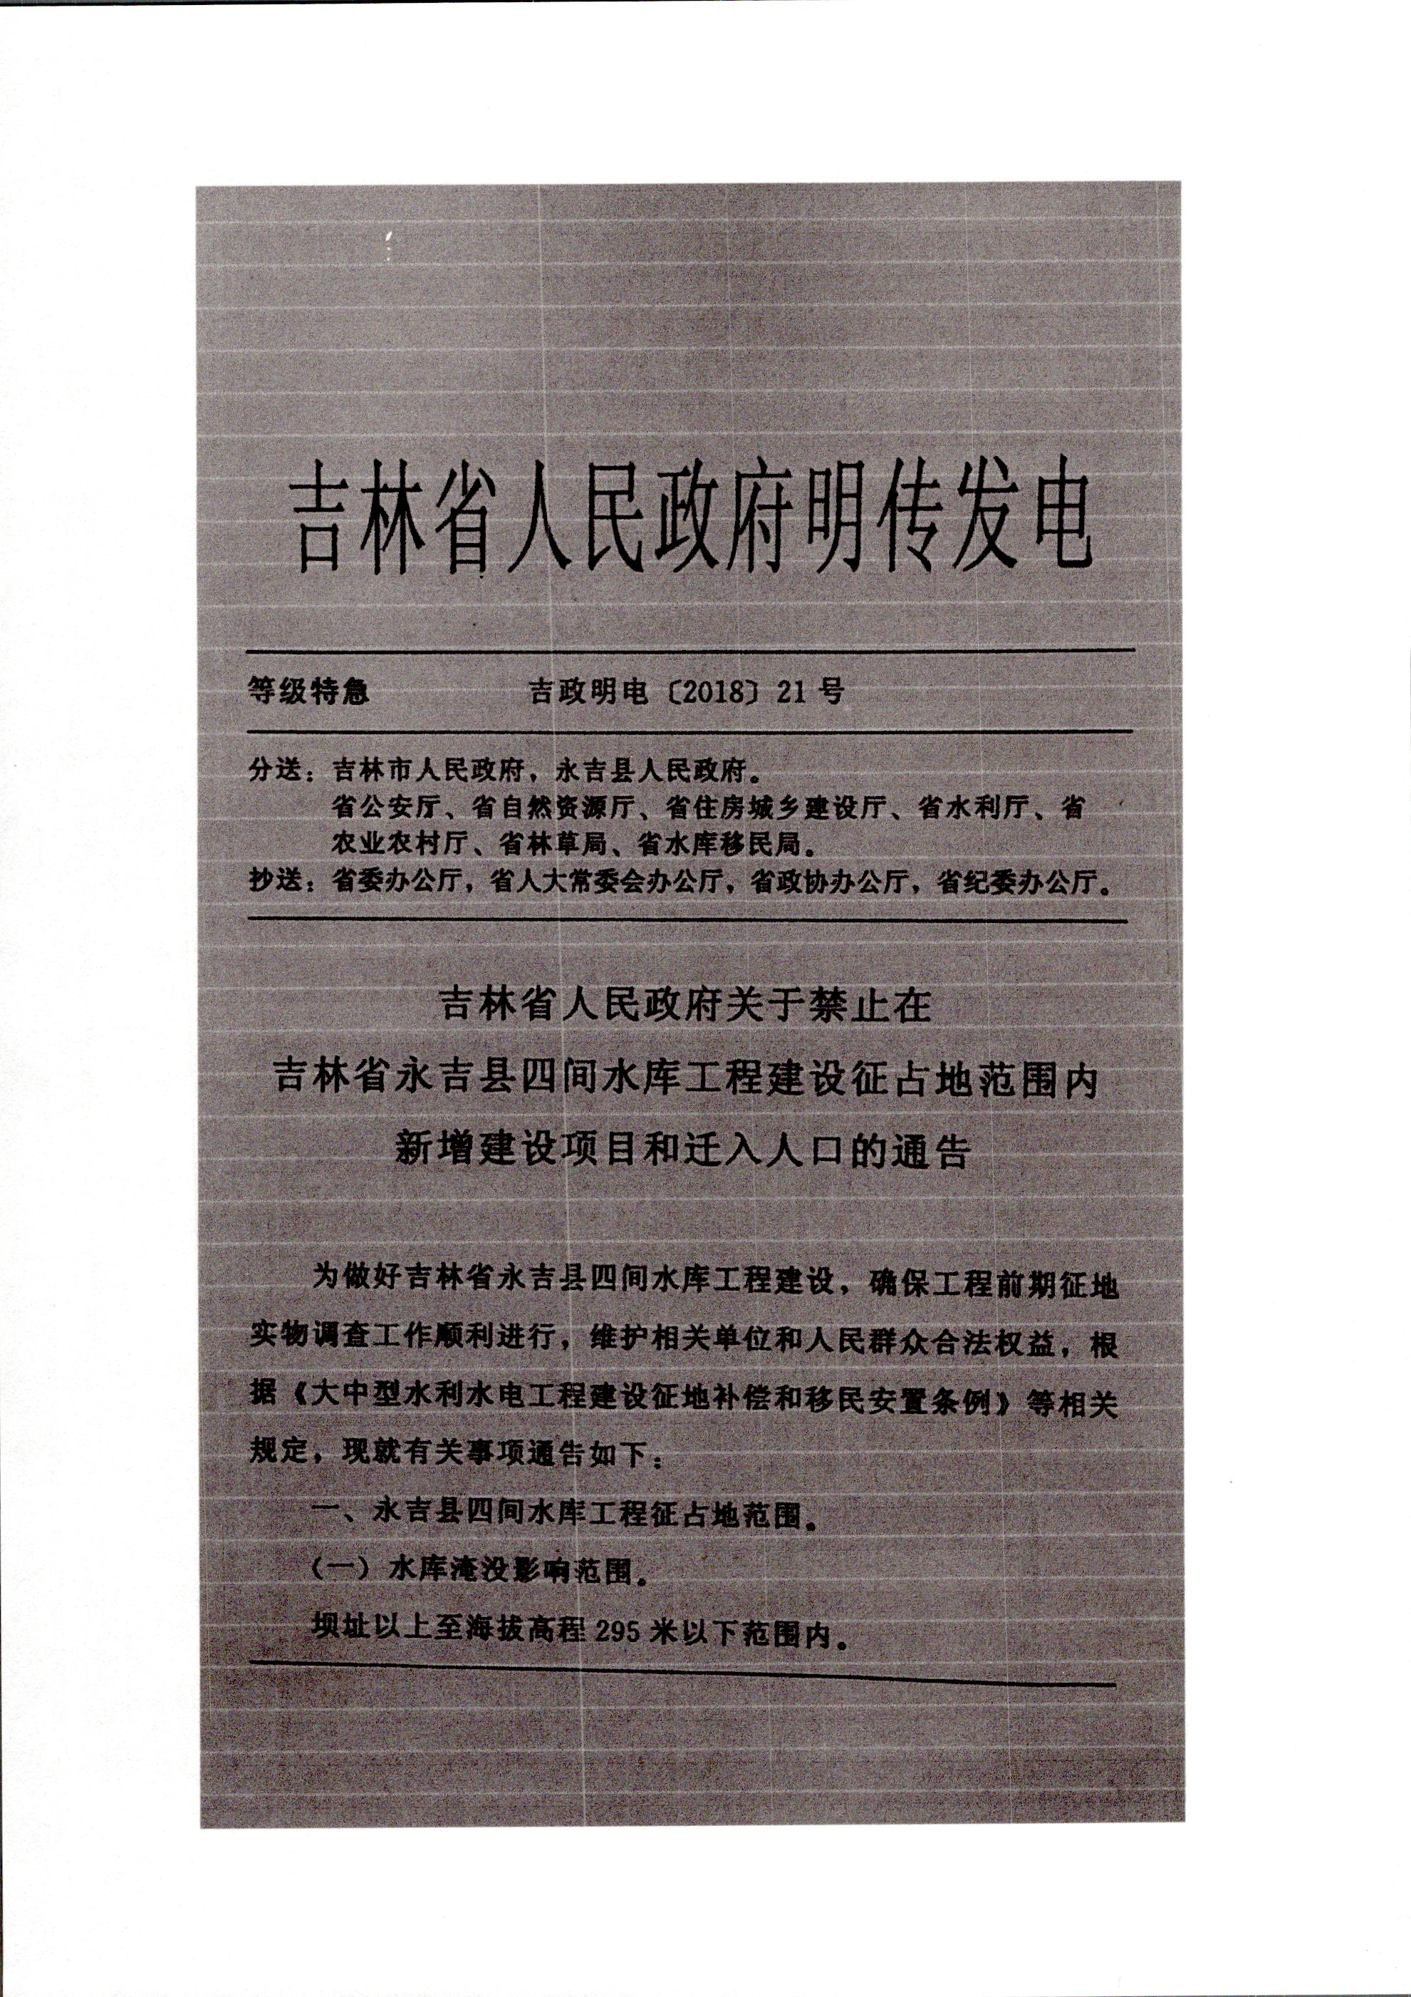

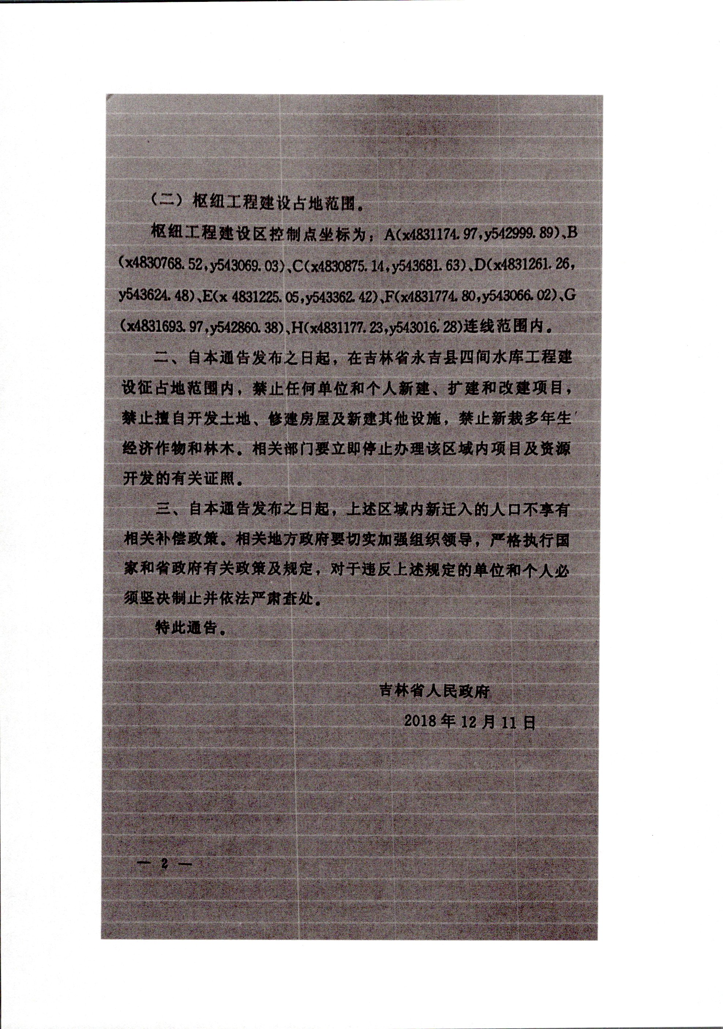

附文2
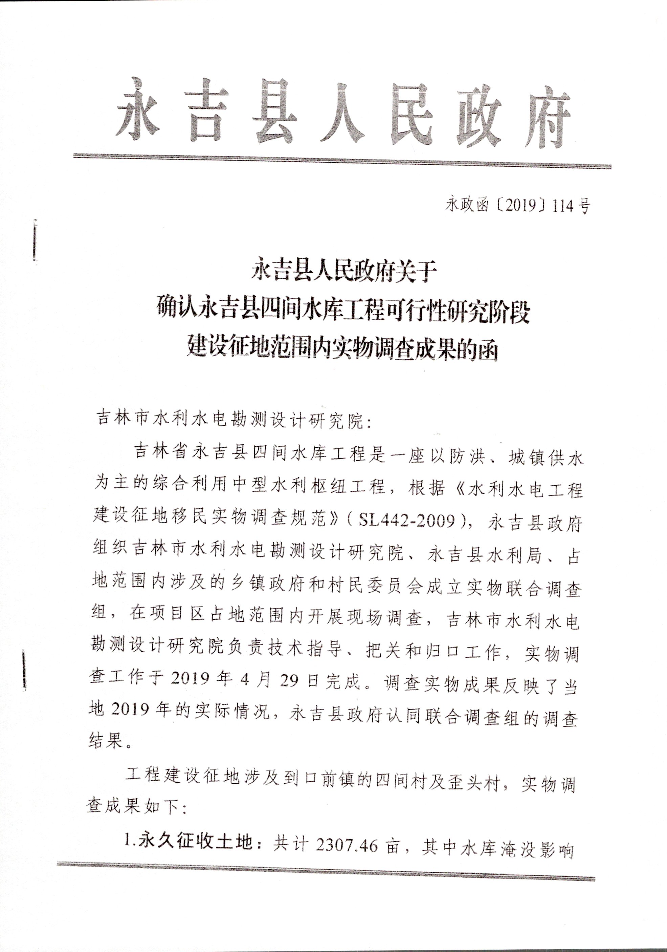

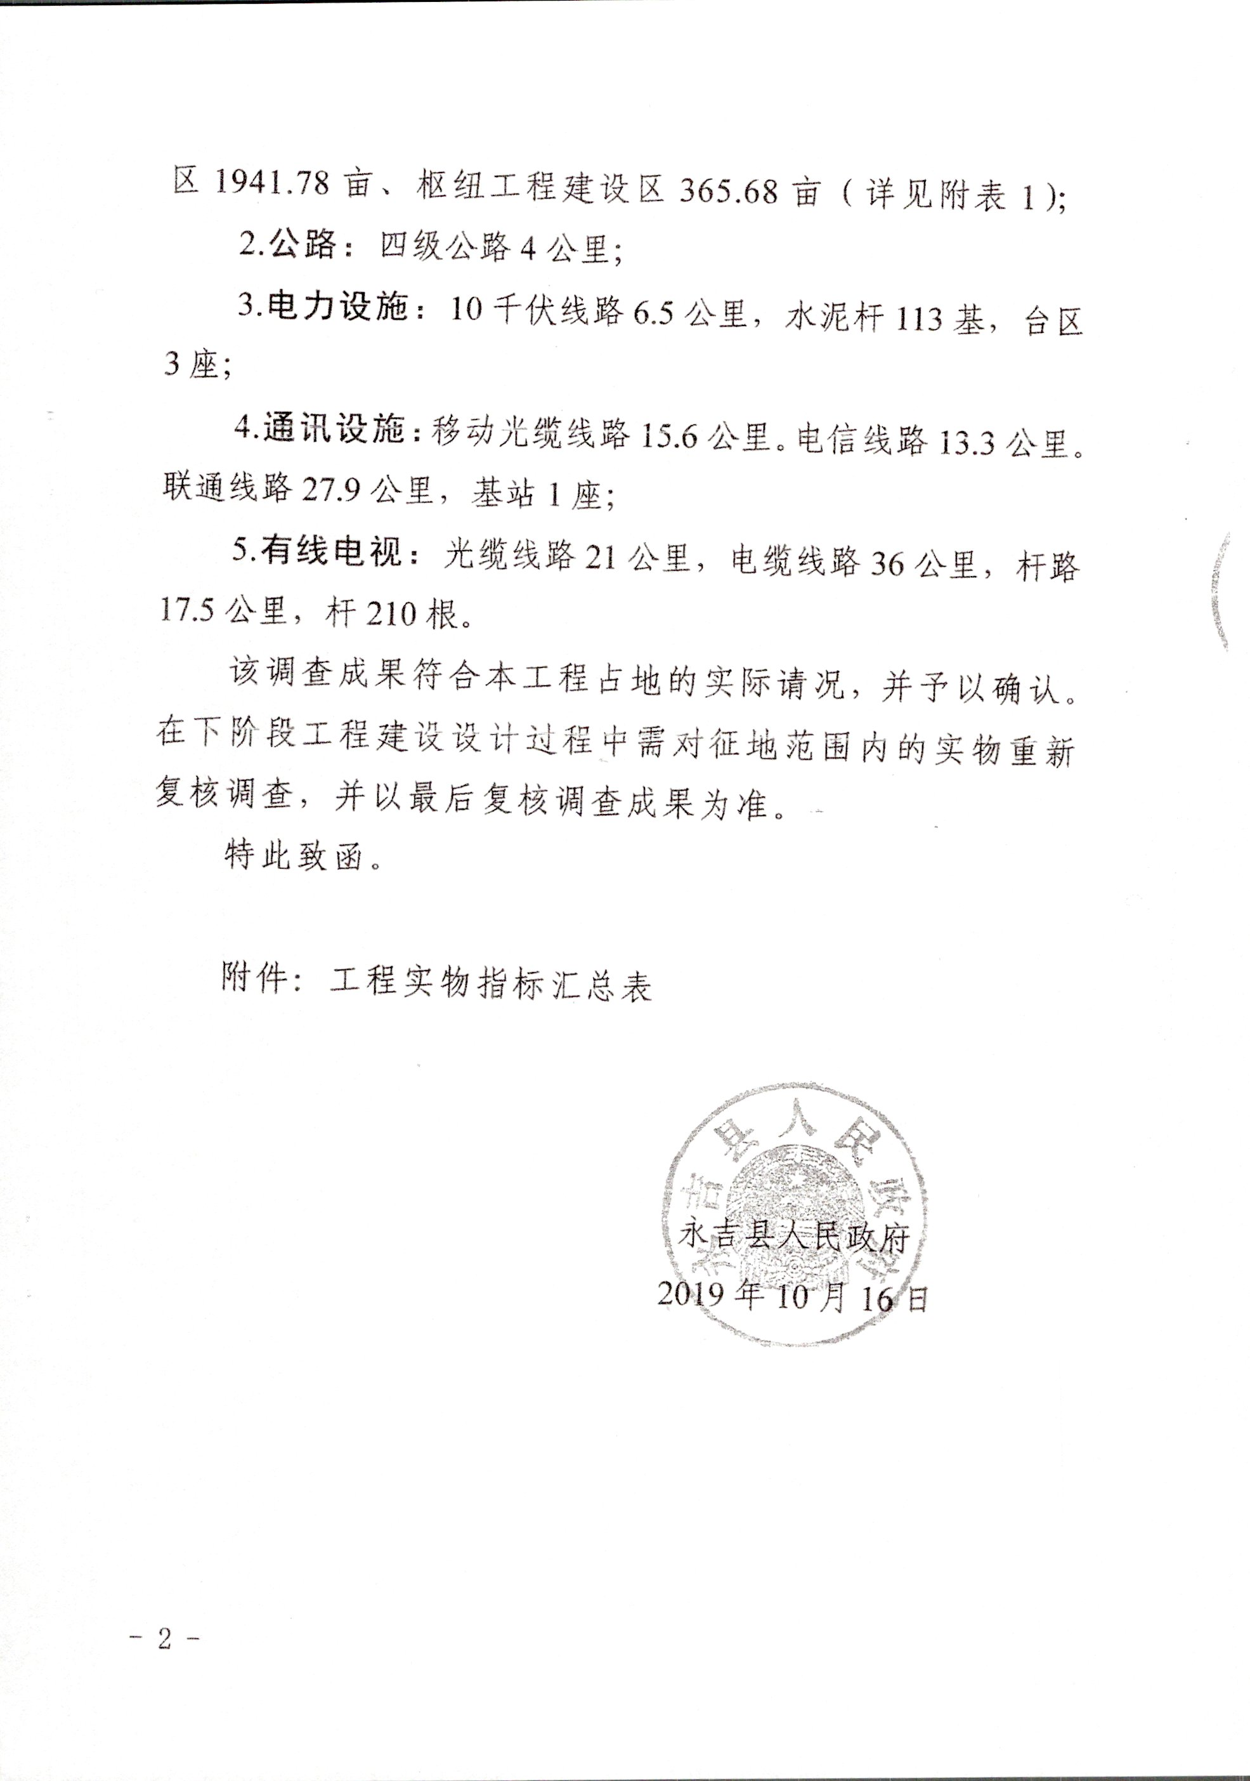

附文3
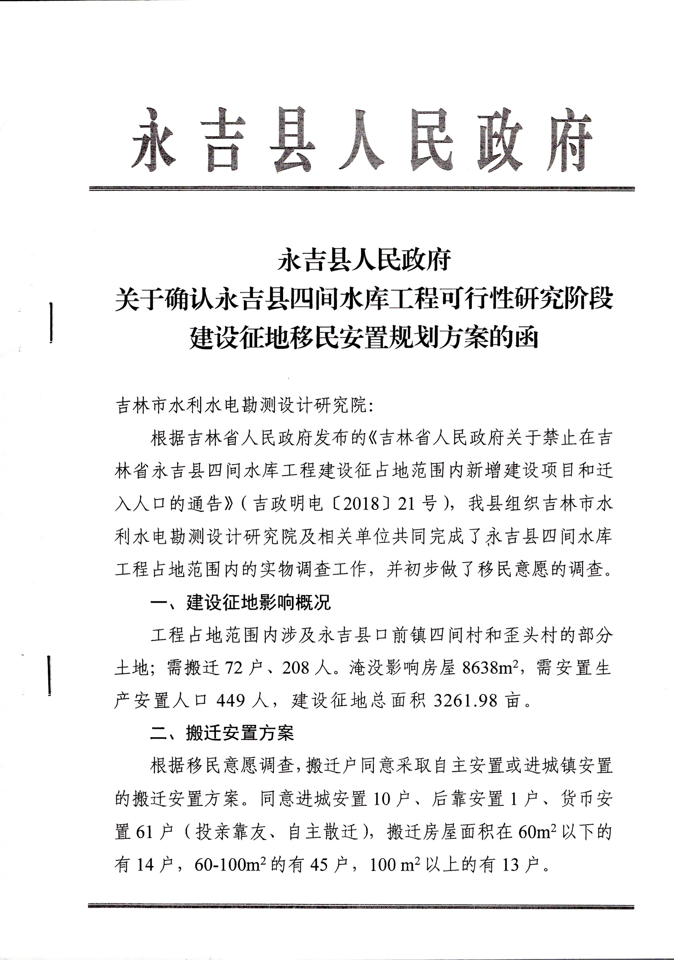
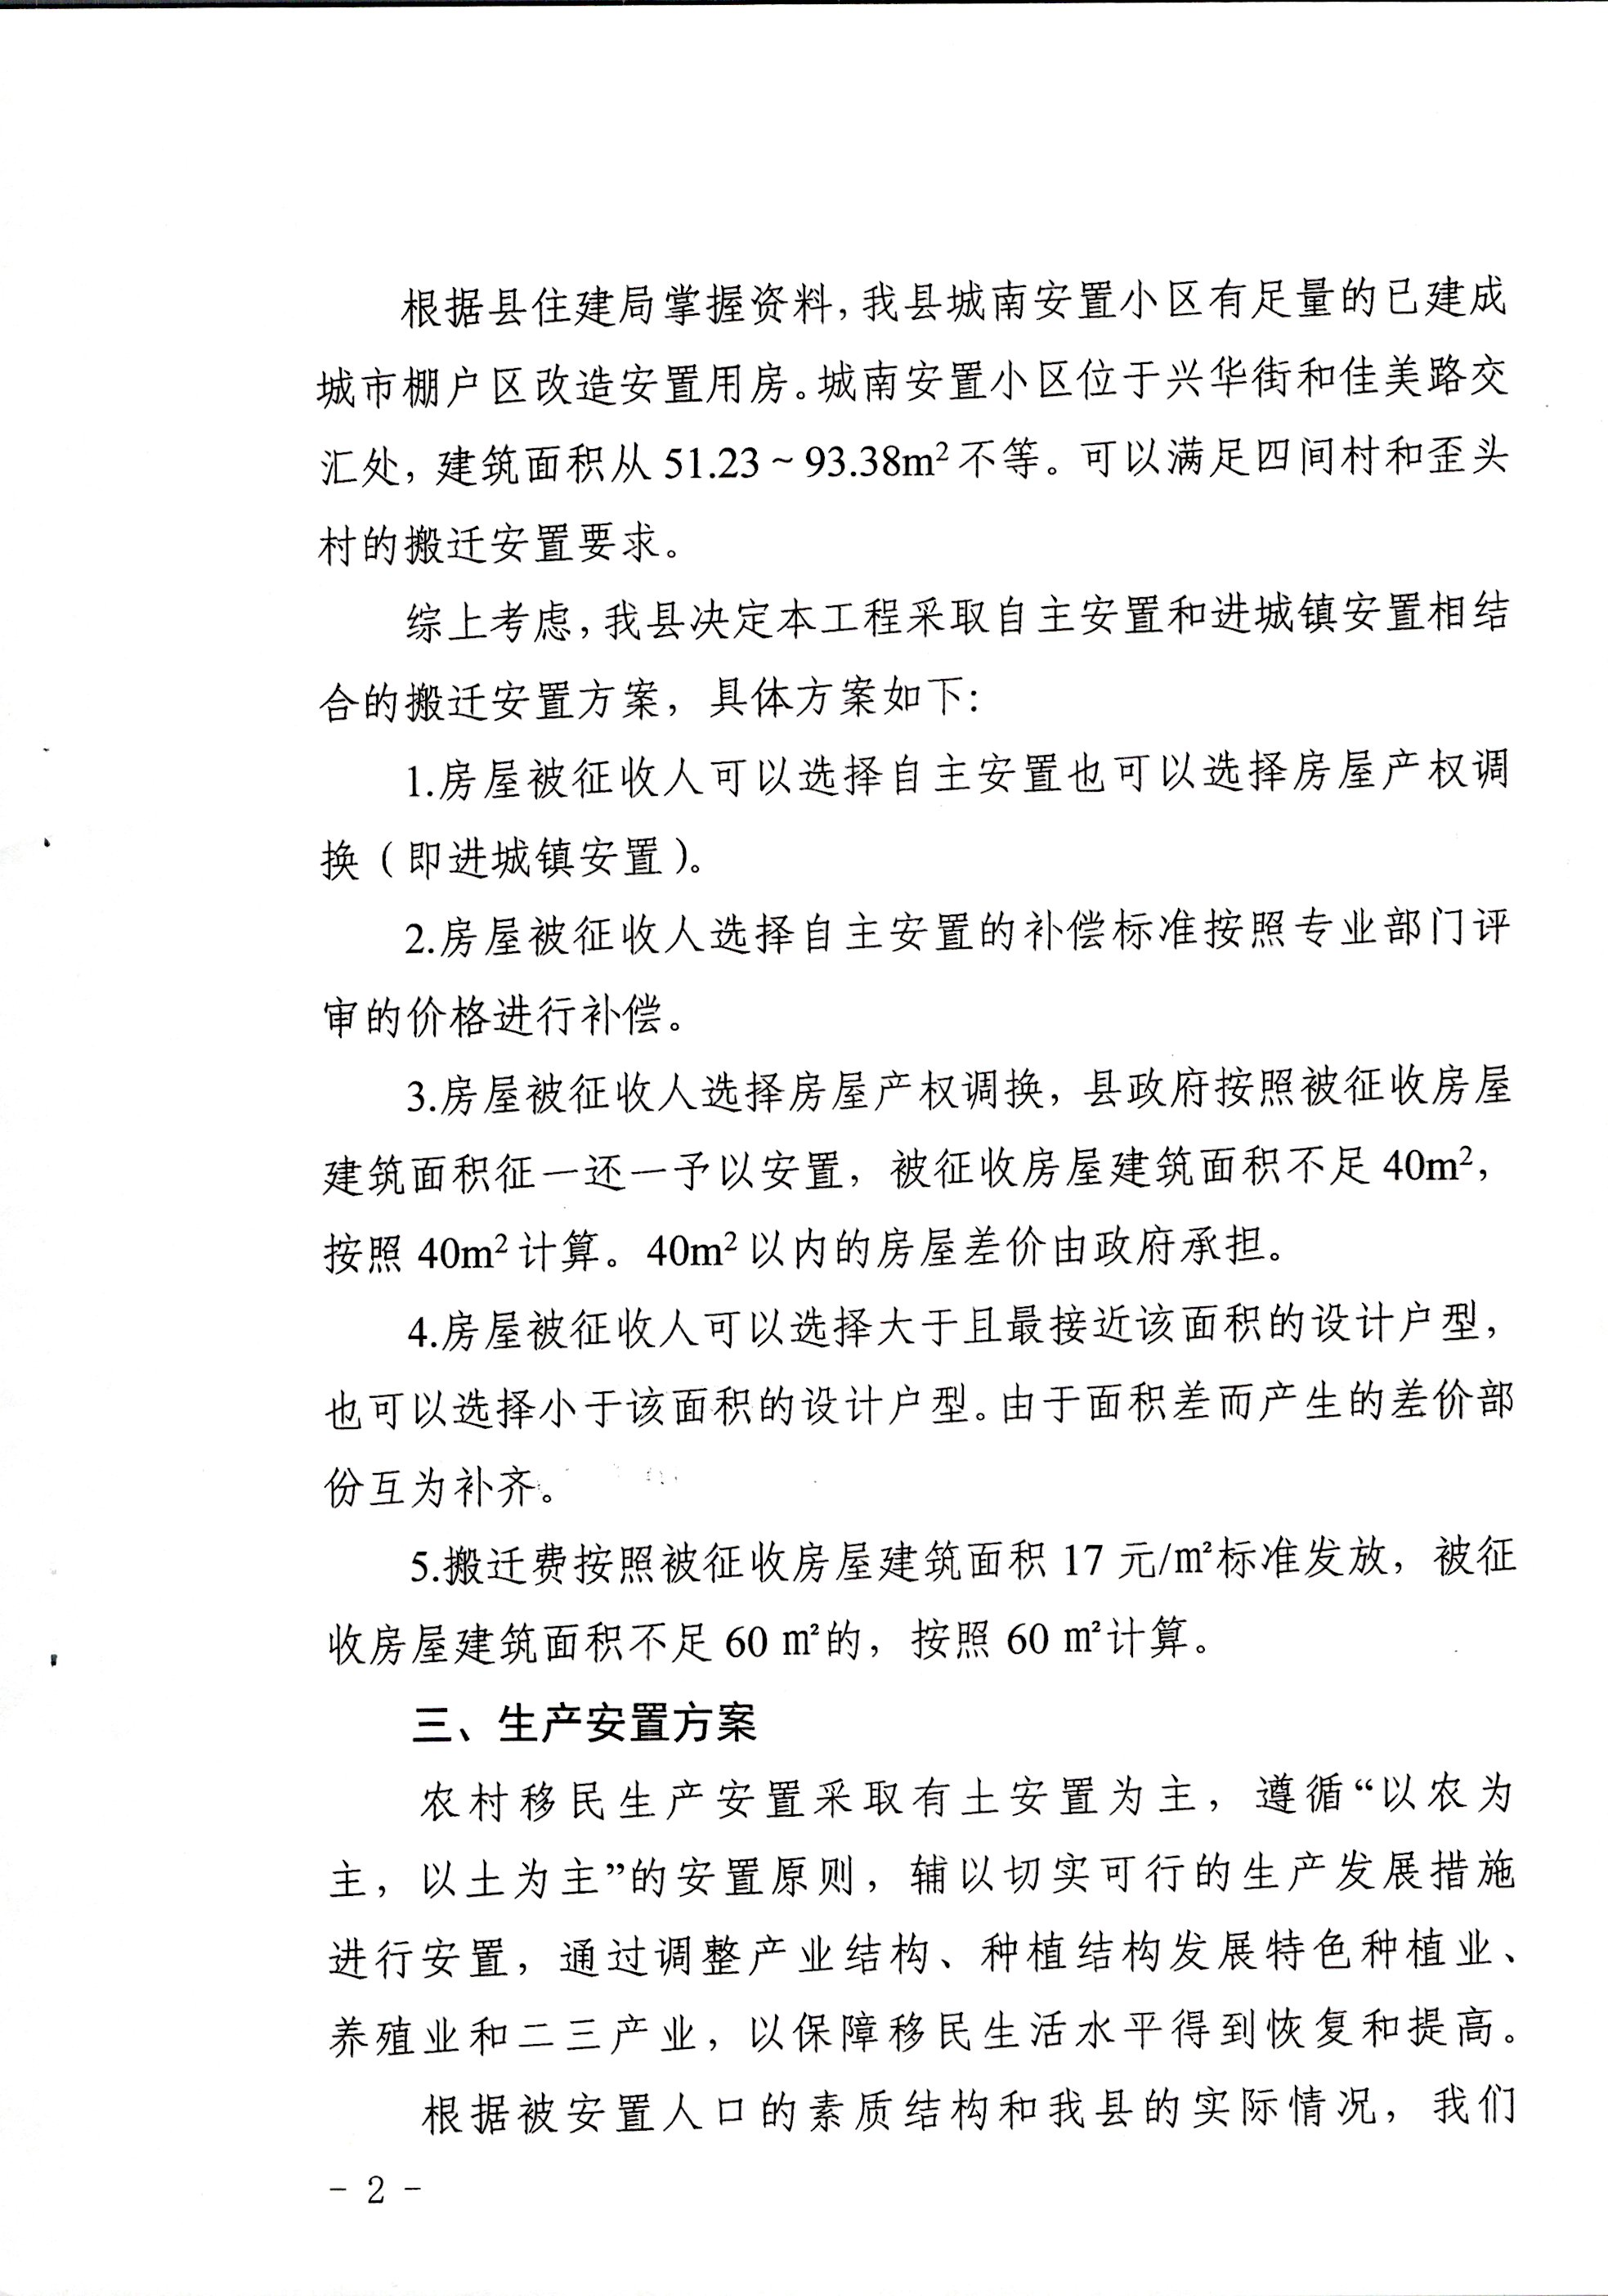
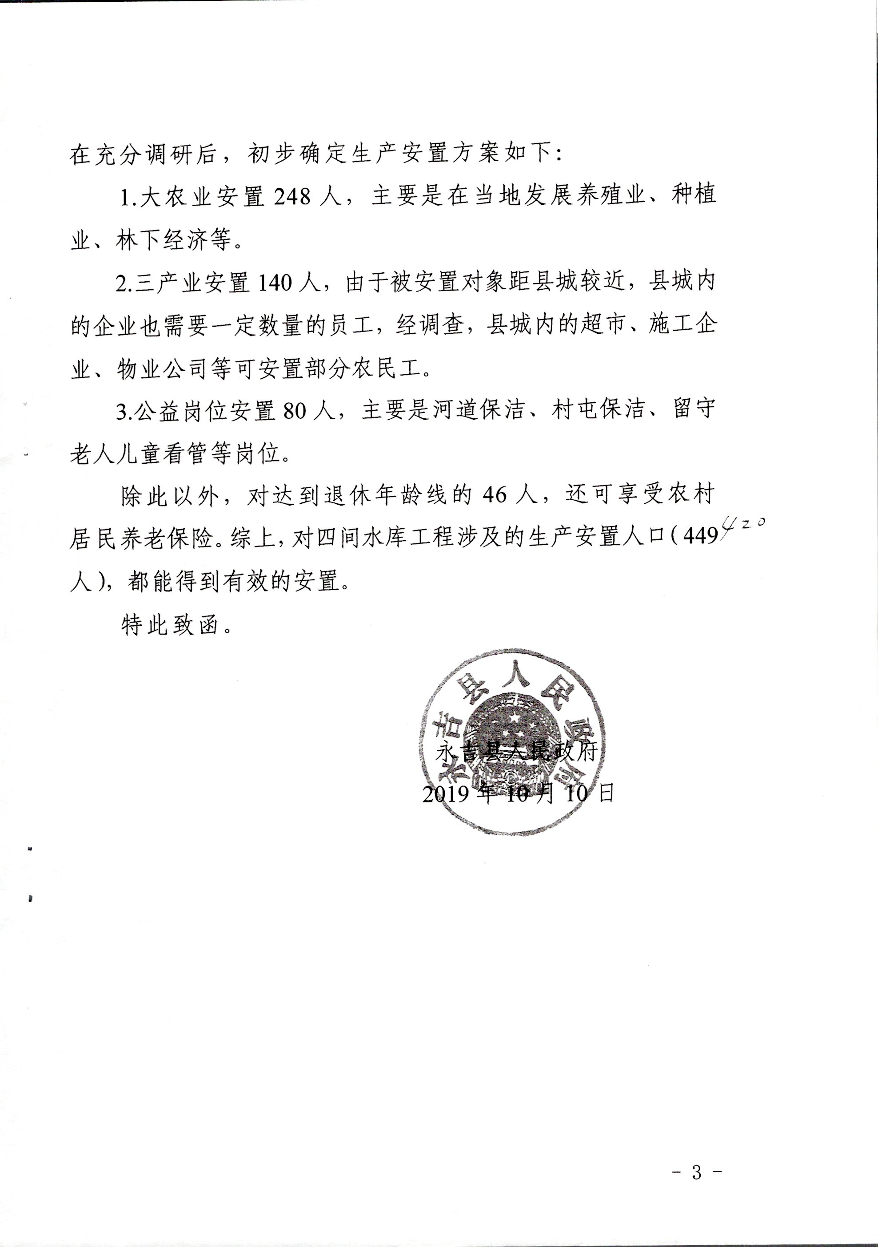

附文4
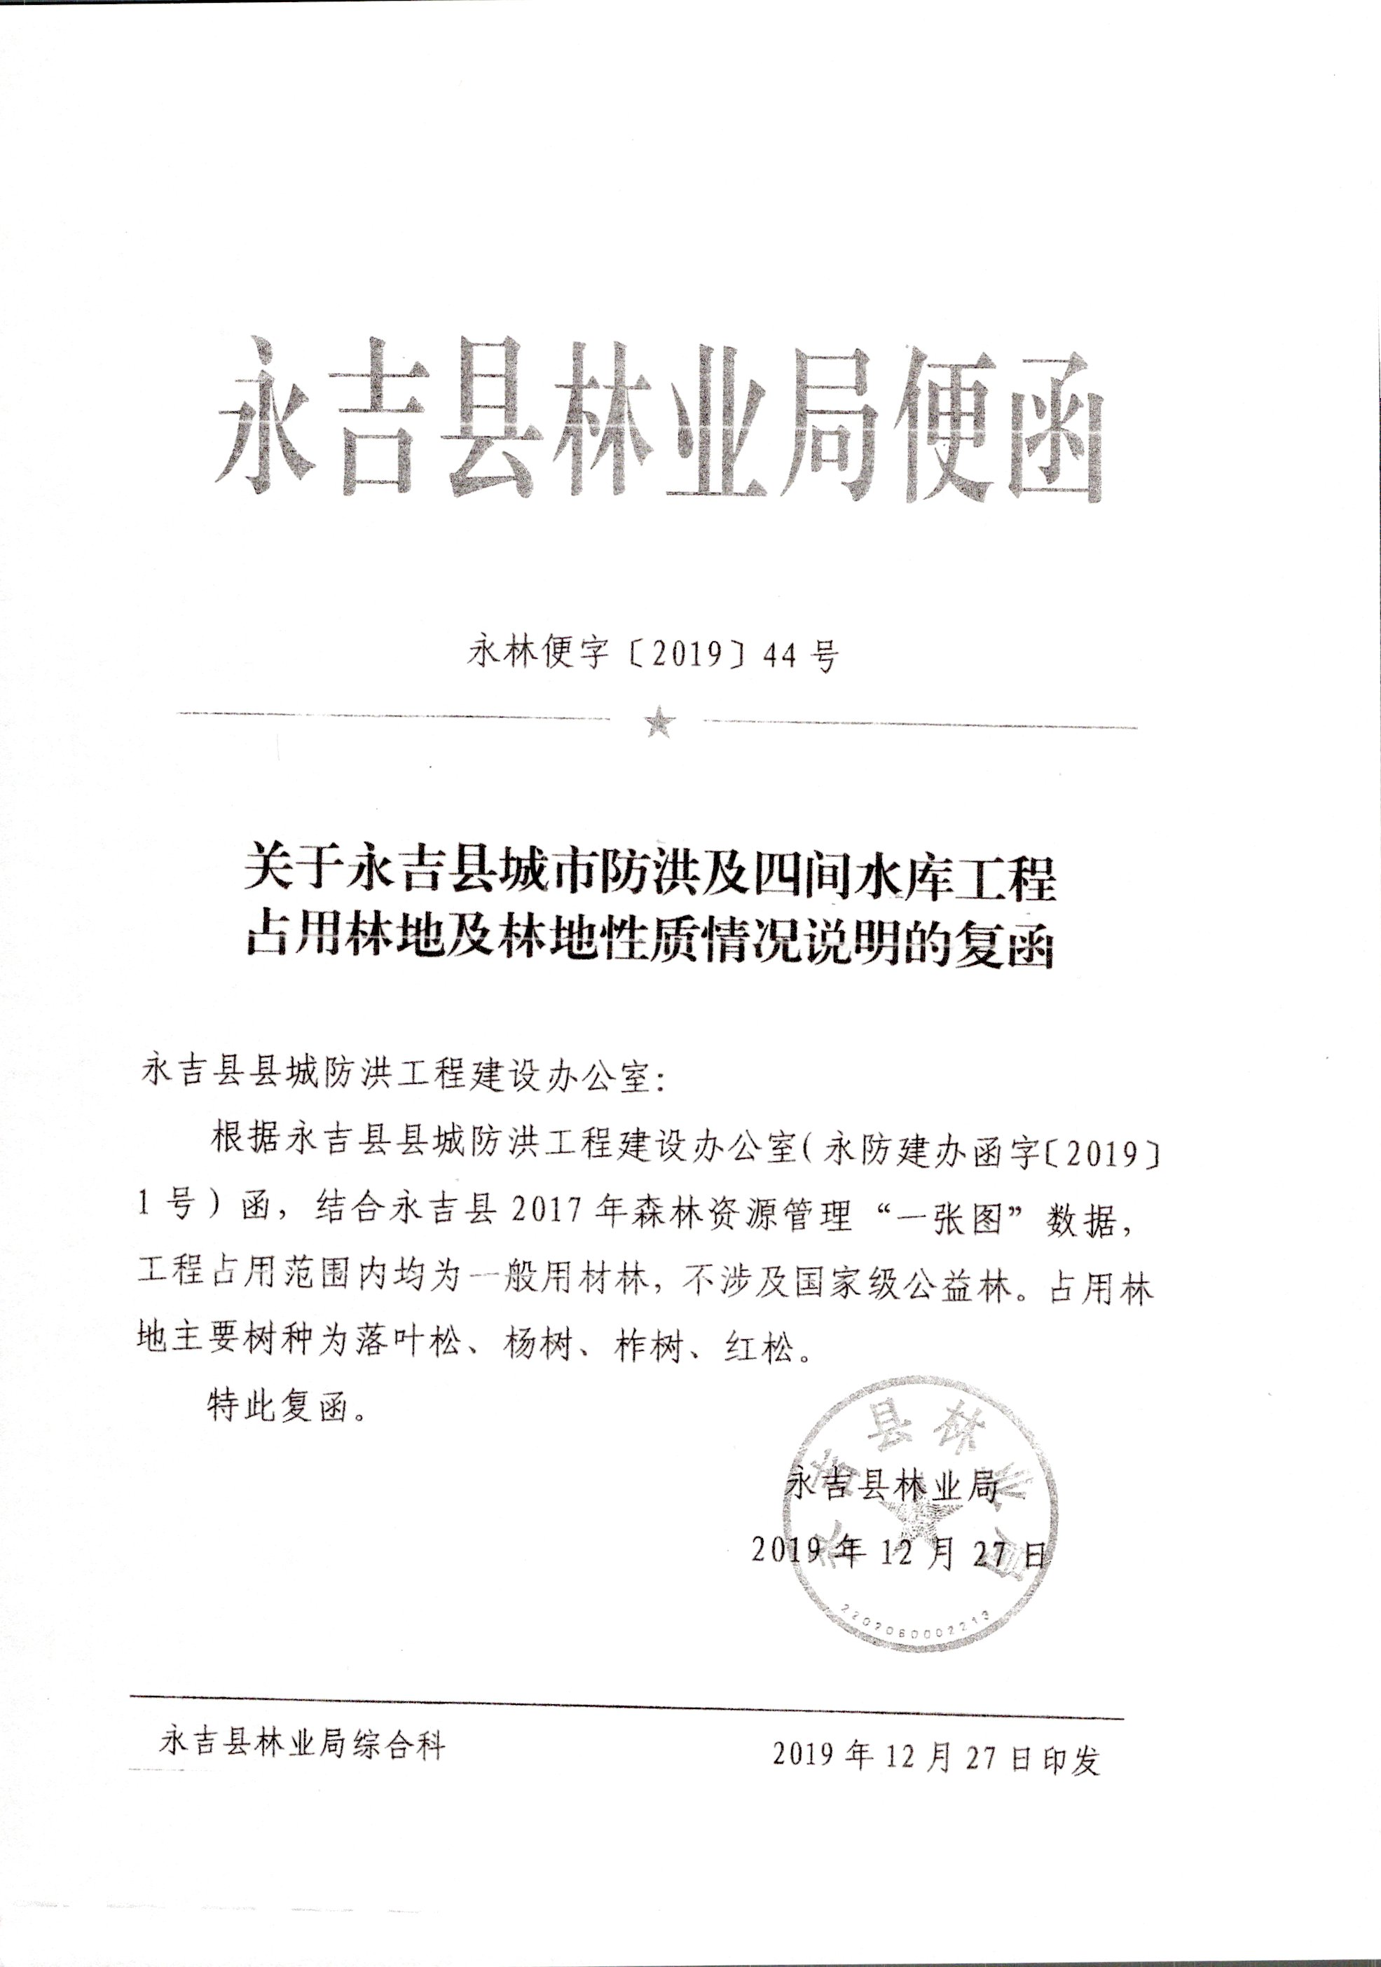

附文5
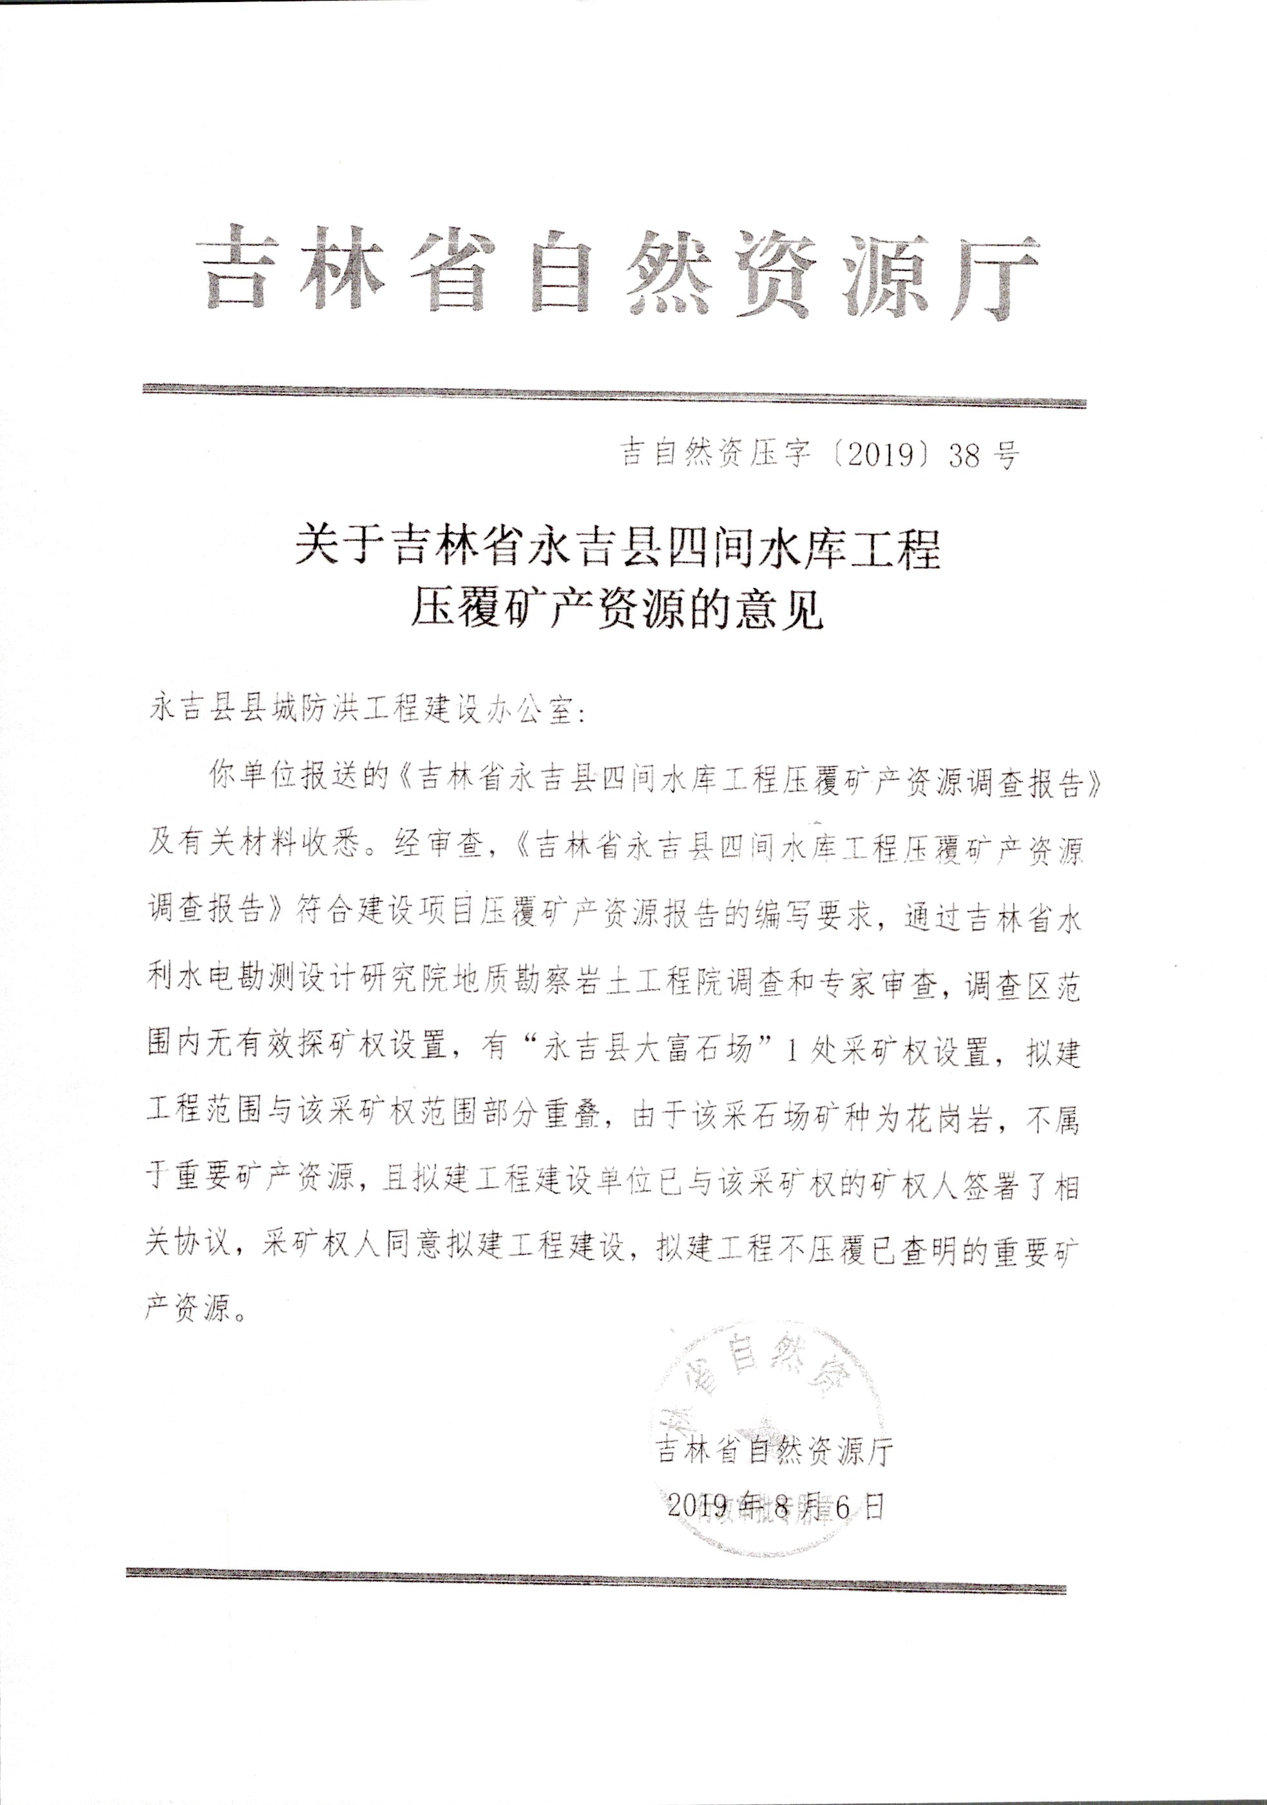

附文6
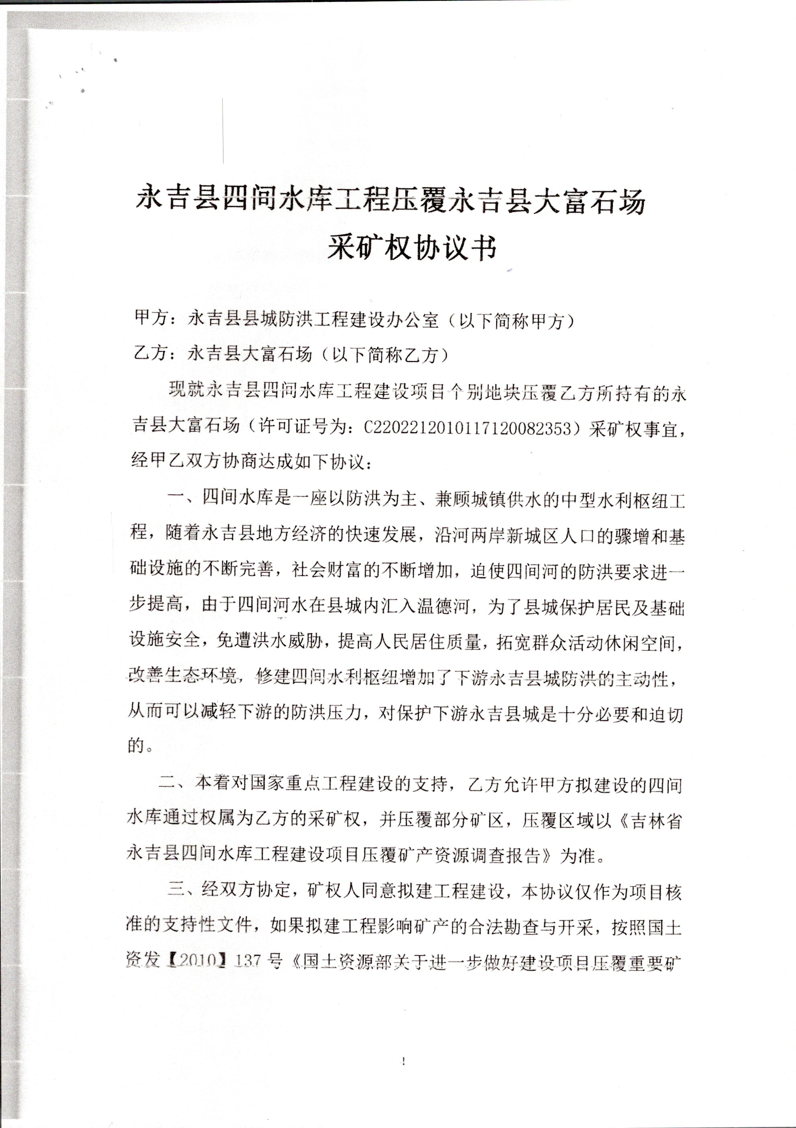

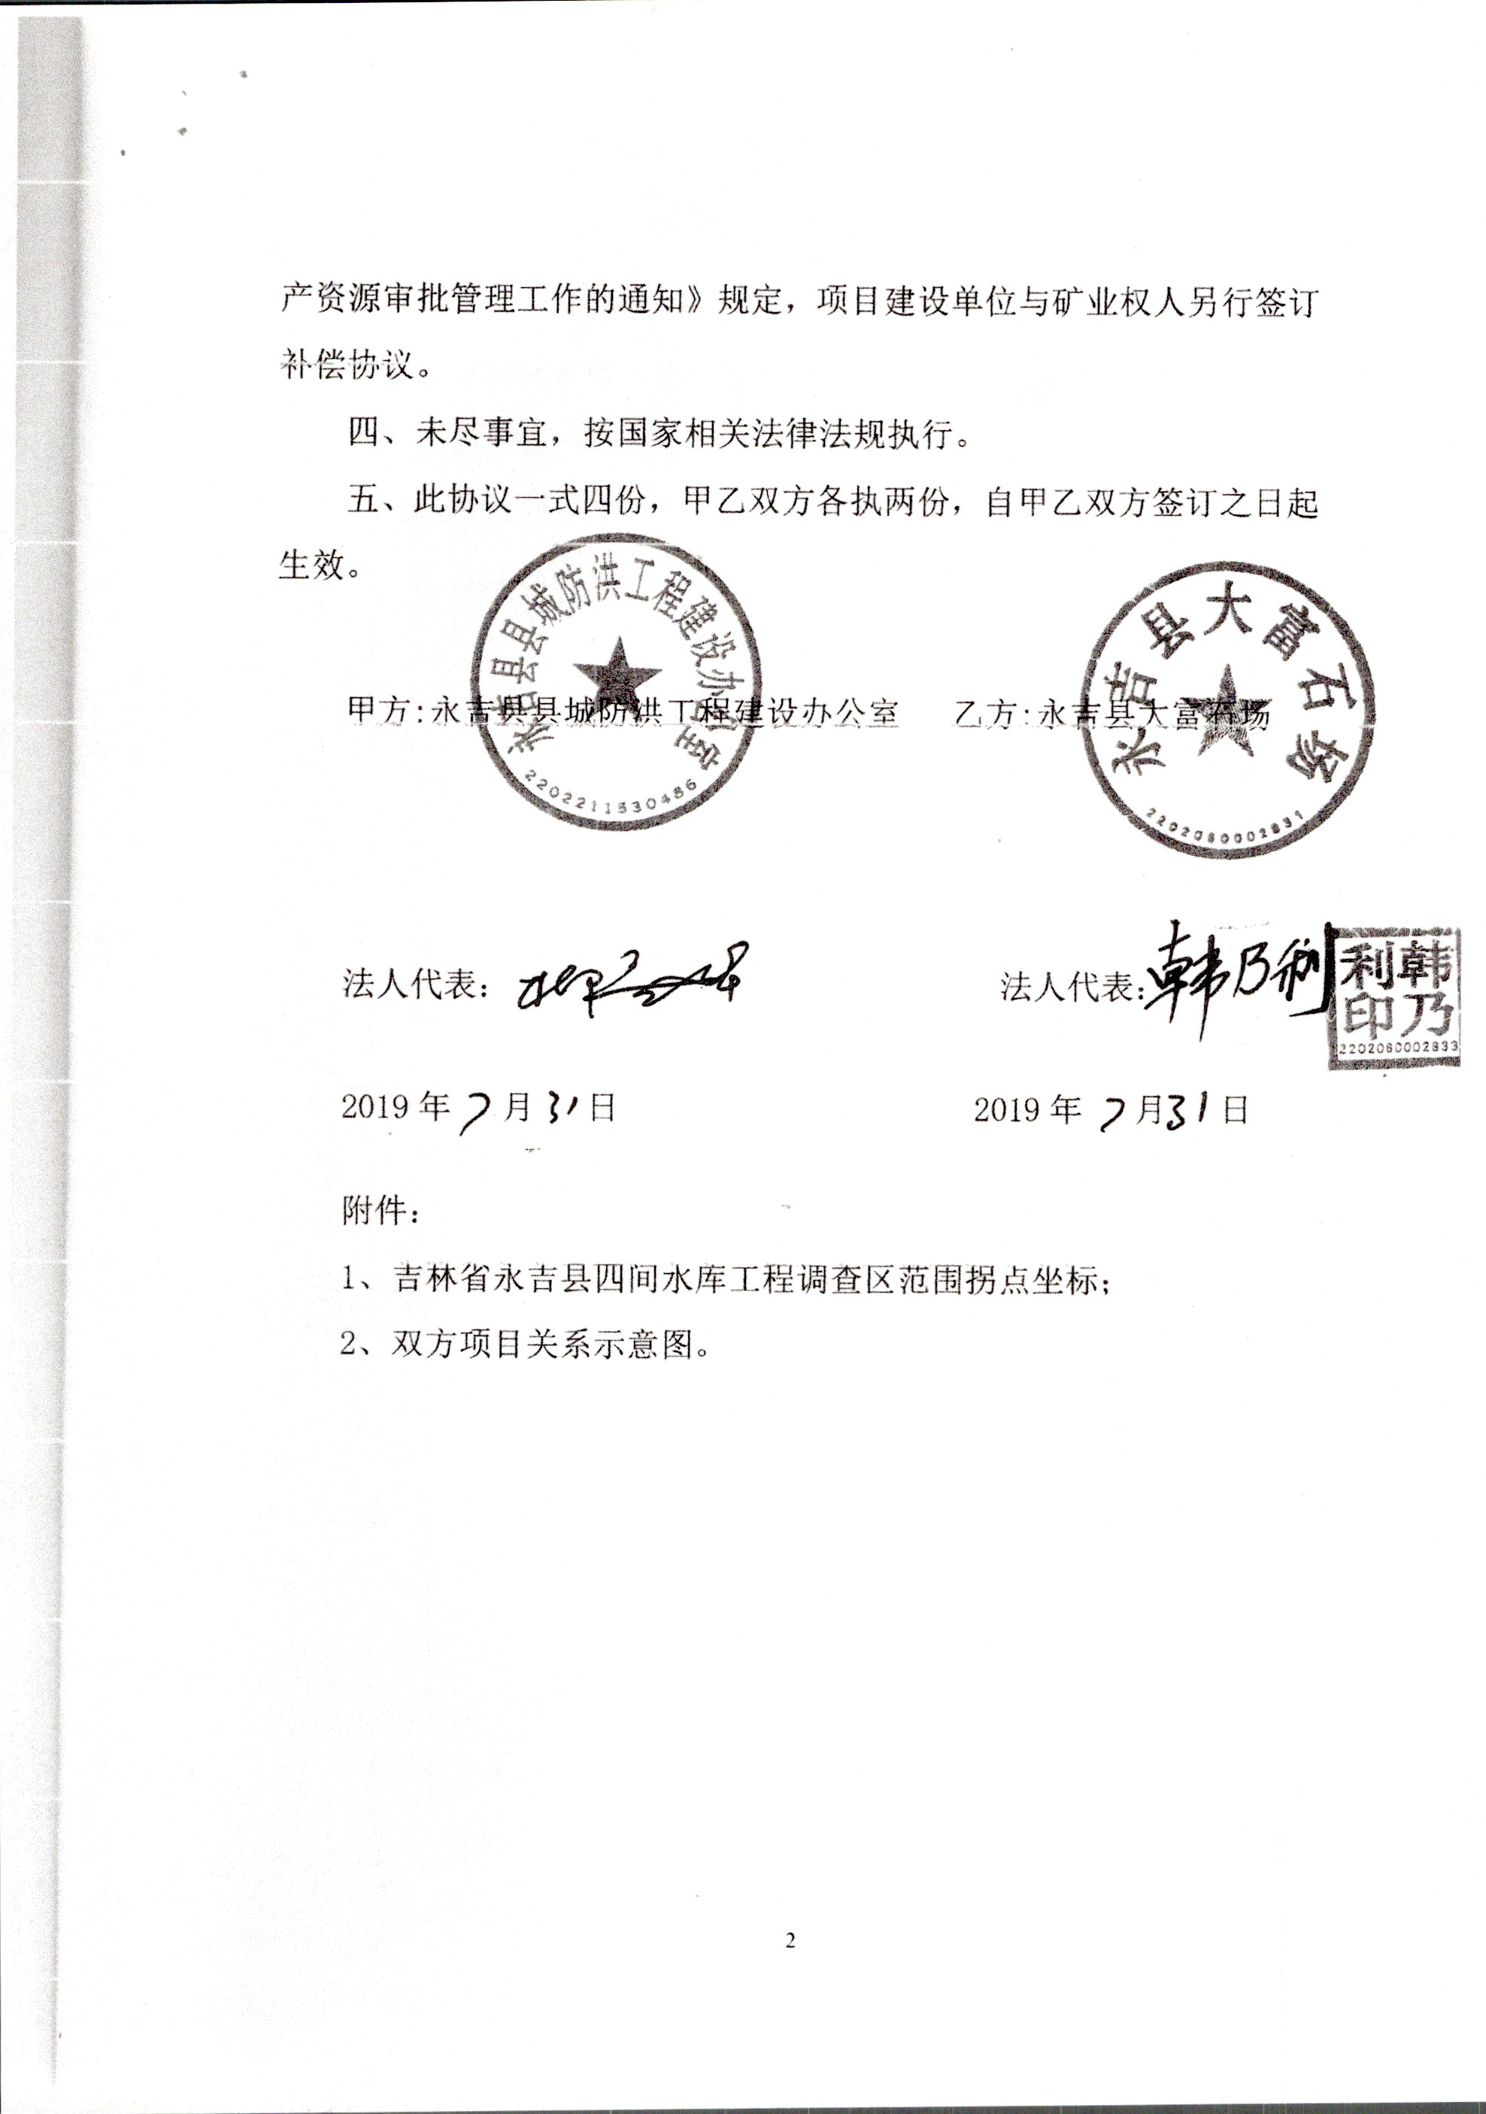

附文7
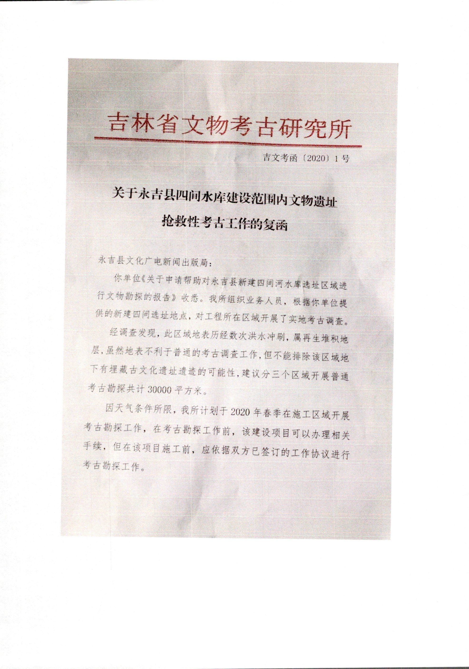



附文8
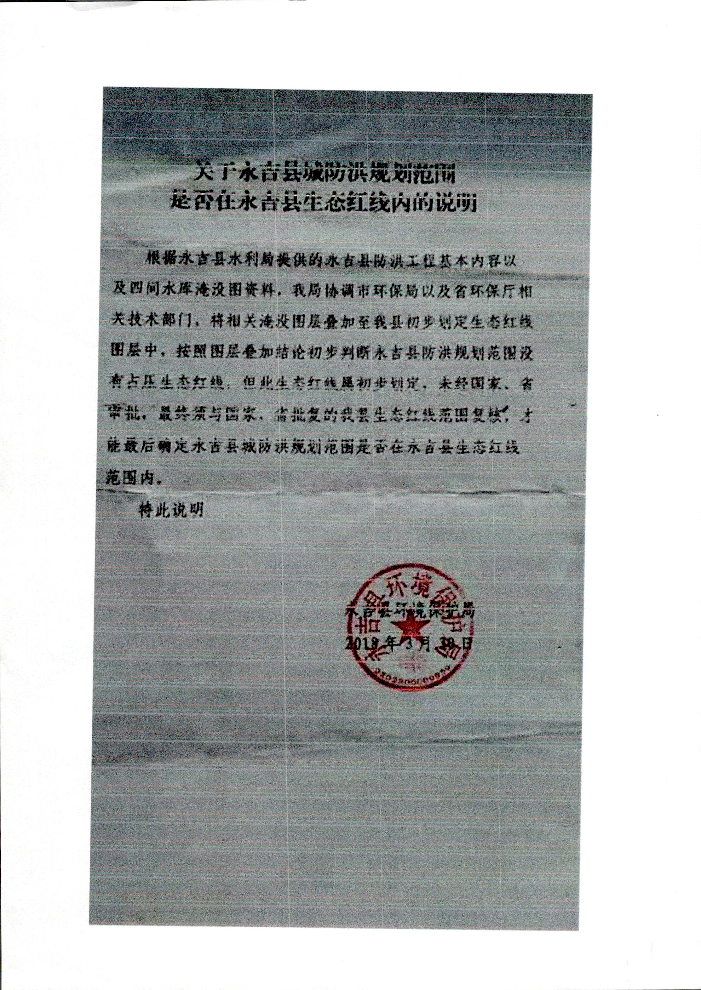

附表1. 永吉县四间水库工程社会稳定风险分析风险调查问卷（群众）
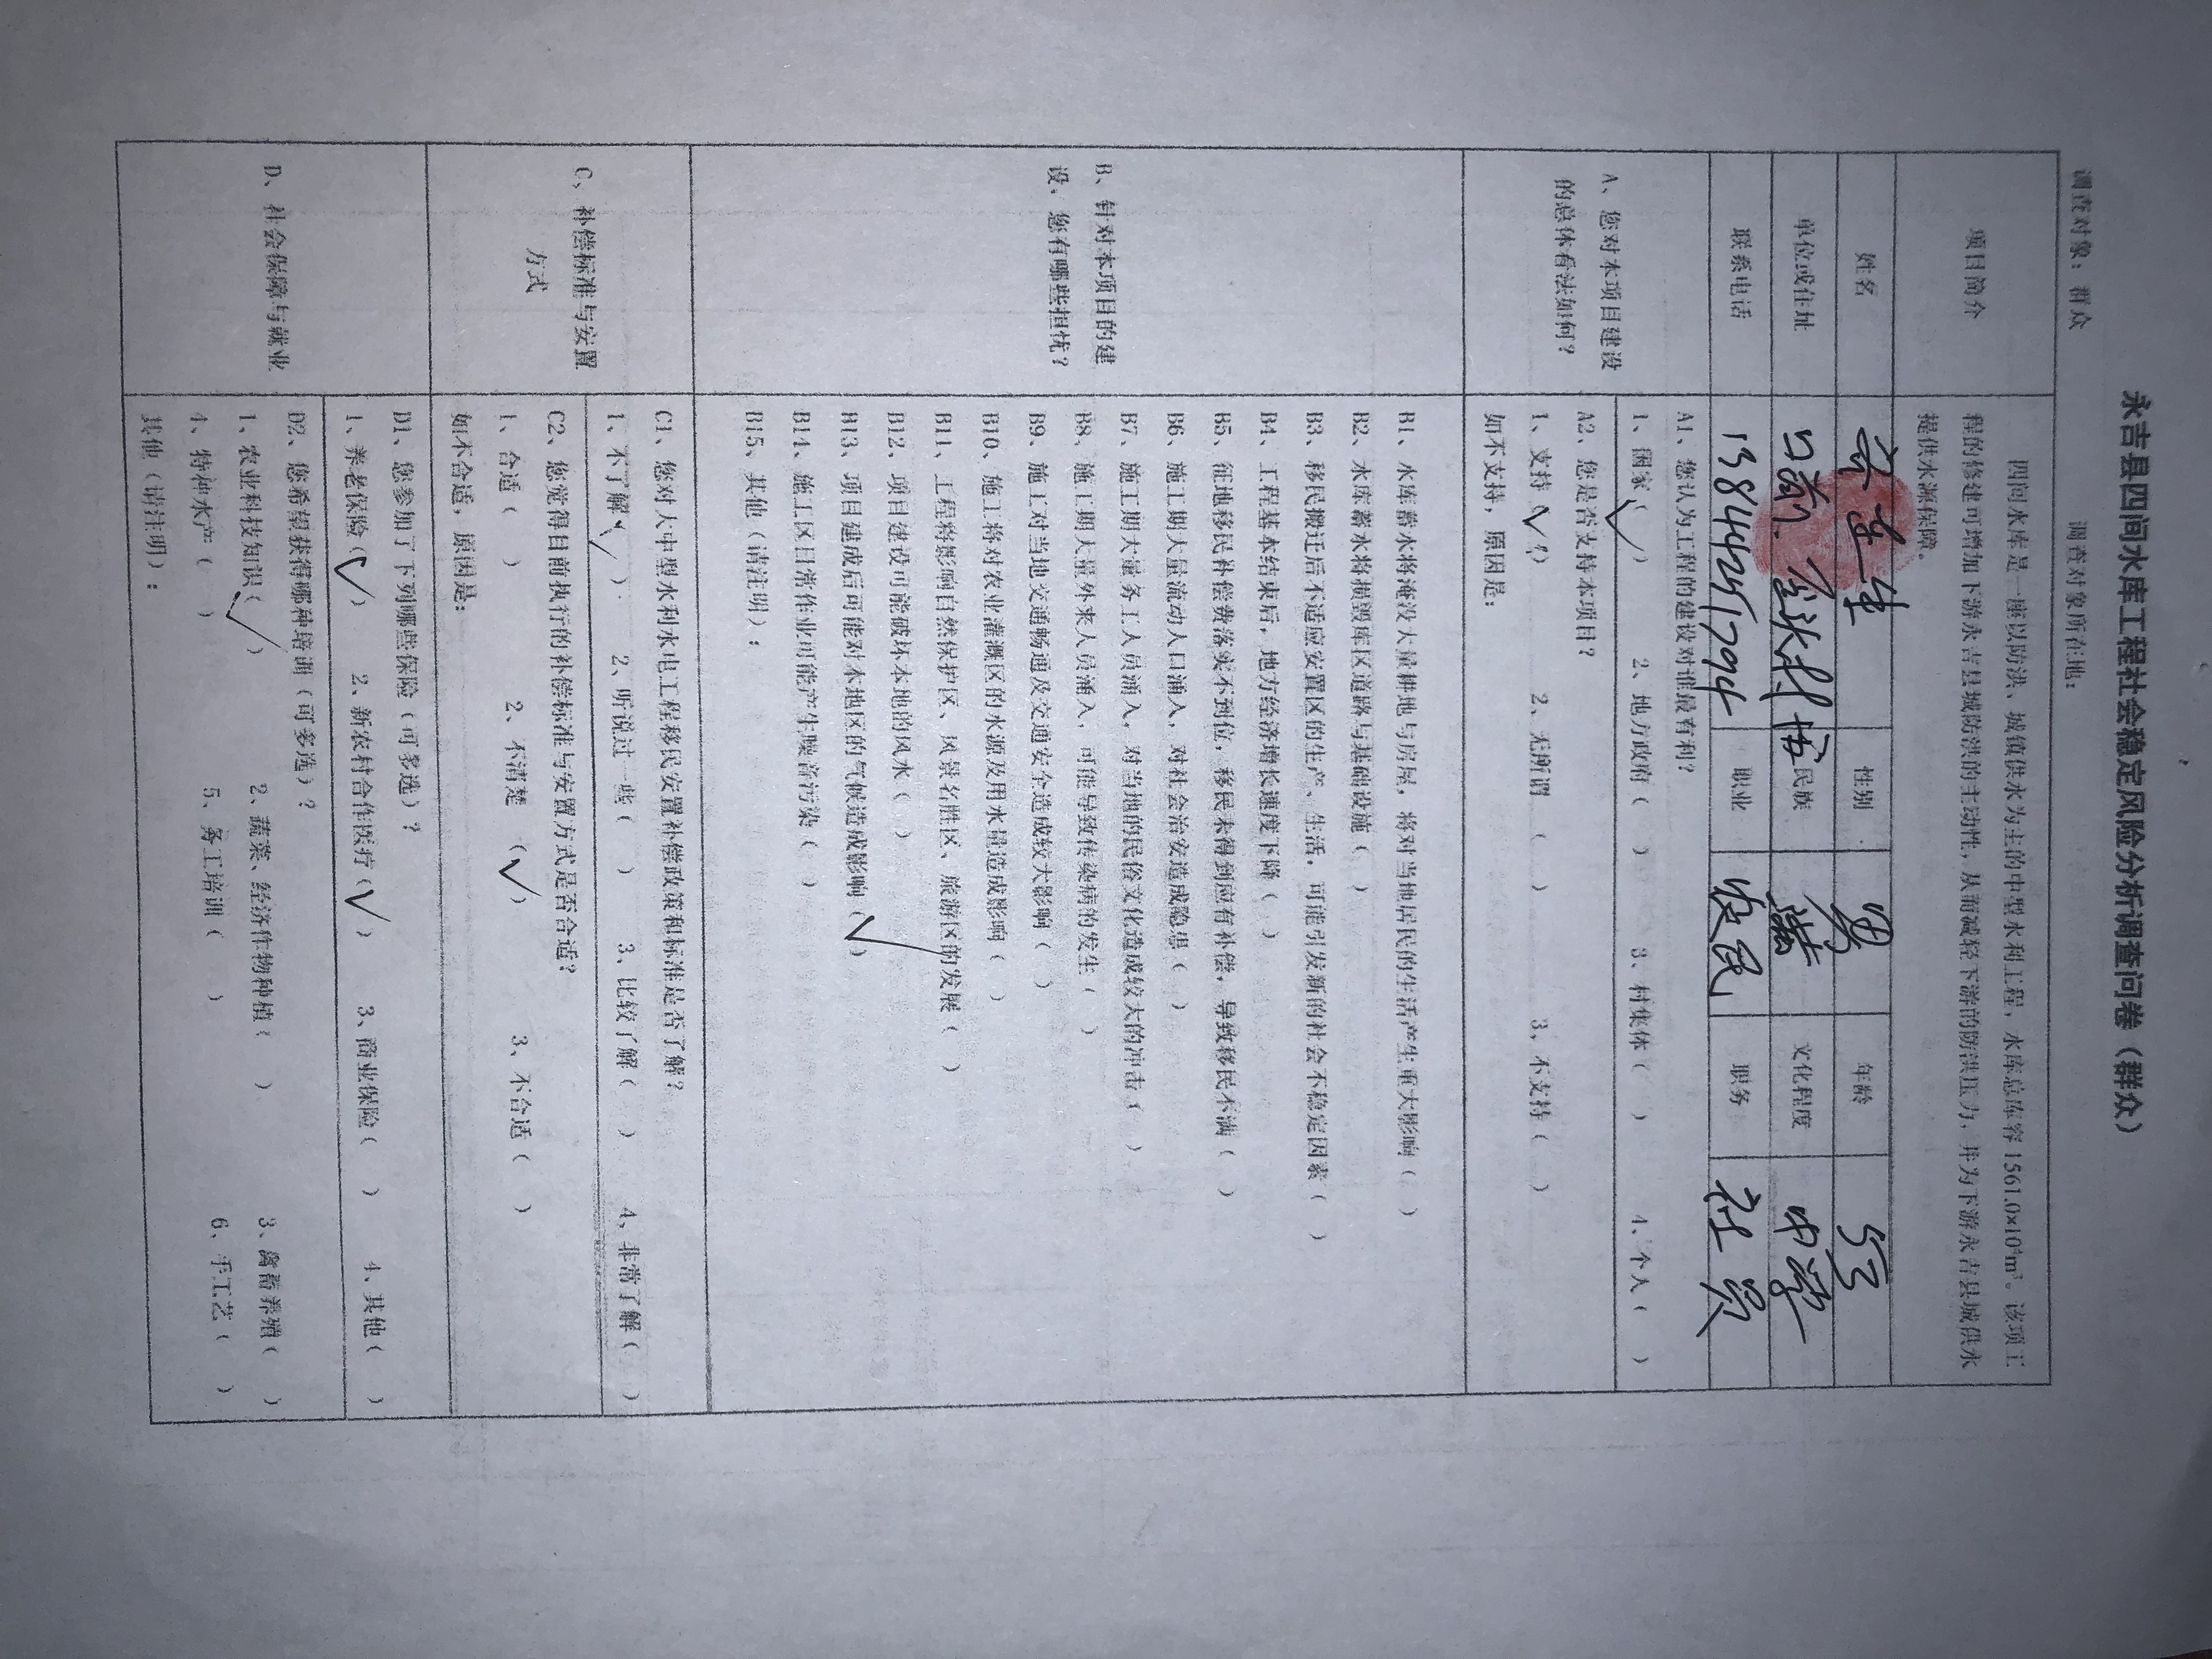
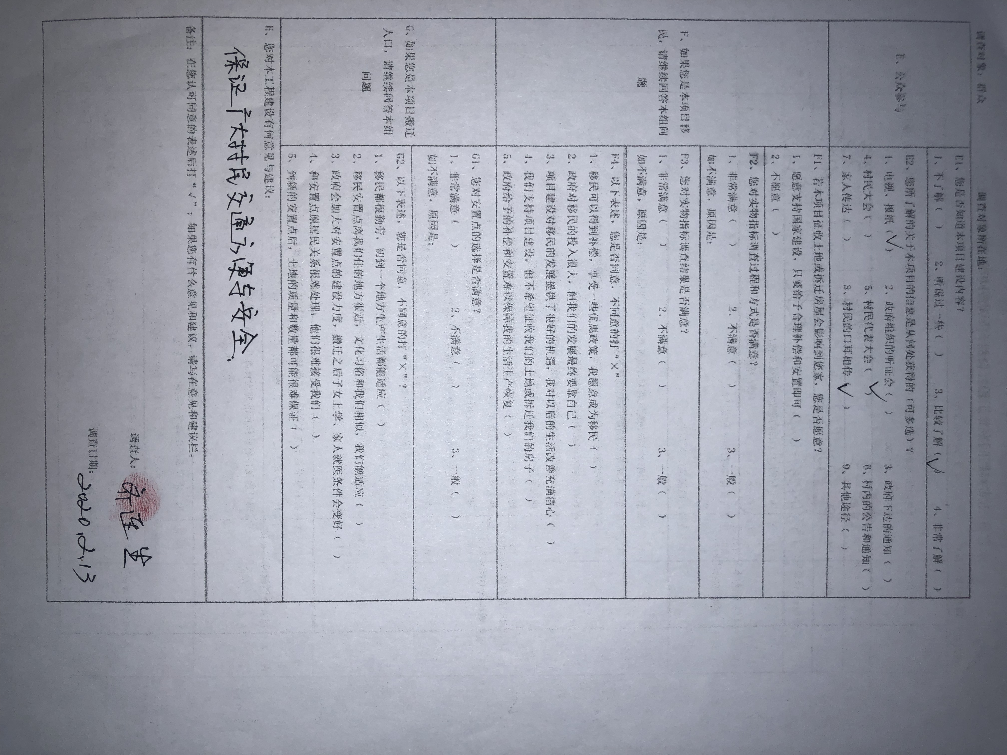

附表2. 永吉县四间水库工程社会稳定风险分析单位意见表
